

**INSTITUTO DE TECNOLOGIA DE INFORMAÇÃO**

**E COMUNICAÇÃO**

**DESENVOLVIMENTO DE UM CHATBOT INTELIGENTE**

**BASEADO EM IA PARA SUPORTE NO WEBSITE DO**

**INSTIC**

**TRABALHO DE FIM DE CURSO DE LICENCIATURA EM**

**ENGENHARIA INFORMÁTICA**

AUTOR

ALDAIR CARLOS MATIAS

Luanda, 2024



**INSTITUTO DE TECNOLOGIA DE INFORMAÇÃO**

**E COMUNICAÇÃO**

**DESENVOLVIMENTO DE UM CHATBOT INTELIGENTE**

**BASEADO EM IA PARA SUPORTE NO WEBSITE DO**

**INSTIC**

**TRABALHO DE FIM DE CURSO DE LICENCIATURA EM**

**ENGENHARIA INFORMÁTICA**

Autor

Aldair Carlos Matias

Orientador: Pinto Tunga Bambi, MSC.

Luanda, 2024

# **DEDICATÓRIA**

Dedico este trabalho de conclusão de curso às pessoas que são o alicerce da minha vida e a razão de minha força e determinação primeiramente a Deus por tudo de bom que ele fez por mim e por me proporcionar o folego da vida, a minha mãe, Natália Carlos, e ao meu pai, Fernando Matias, que, com amor e exemplo, me ensinaram o valor do esforço, da resiliência e do carácter. Sem o apoio e a fé que vocês sempre depositaram em mim, essa conquista não seria possível. Ao meu irmão, Daniel Carlos Matias, amigo e companheiro de todos os momentos, cujo incentivo e parceria tornam cada desafio mais leve. À minha noiva e amada companheira, Dulce Maria, que enche minha vida de amor e esperança. Sua presença me dá coragem para enfrentar qualquer obstáculo, e juntos construímos sonhos que me motivam a sempre buscar mais. E, de forma especial e profunda, ao meu filho, Daniel Pedro Matias. Você é meu maior motivo para lutar e crescer, meu tesouro e minha inspiração diária. Que este trabalho seja um exemplo de dedicação e um presente de amor que deixo para você.

**AGRADECIMENTOS**

Primeiramente, agradeço a Deus, fonte de força, sabedoria e inspiração, por me guiar em cada etapa desta jornada e por me proporcionar o fôlego da vida.

A minha profunda gratidão vai para o Professor Nzuzi Rodolfo e ao meu tutor Pinto Tunga, cujo apoio, paciência e ensinamentos foram essenciais para o desenvolvimento deste trabalho. Sua dedicação à educação me motivou a superar desafios e a buscar sempre o melhor.

Agradeço também aos meus grandes colegas Manuel Chatanda, Gil Soares, Nsimba Sebastião, Rivaldo António, josé zaya, sabino solias e em especial ao meu falecido colega e amigo Flávio Andrade, pelo companheirismo, apoio e amizade ao longo desta caminhada. Cada um de vocês desempenhou um papel importante na minha trajetória acadêmica e pessoal.

Sou imensamente grato à minha família, que sempre esteve ao meu lado, oferecendo amor, apoio e fé. Agradeço especialmente à minha mãe, Natália Carlos, e ao meu pai, Fernando Matias, que com amor e exemplo me ensinaram o valor do esforço, da resiliência e do caráter. Sem o apoio e a fé que vocês sempre depositaram em mim, esta conquista não seria possível. Ao meu irmão, Daniel Carlos Matias, amigo e companheiro de todos os momentos, cujo incentivo e parceria tornaram cada desafio mais leve. À minha noiva e amada companheira, Dulce Maria, que enche minha vida de amor e esperança. Sua presença me dá coragem para enfrentar qualquer obstáculo, e juntos construímos sonhos que me motivam a sempre buscar mais. E, de forma especial e profunda, ao meu filho, Daniel Pedro Matias, meu maior motivo para lutar e crescer, meu tesouro e minha inspiração diária. Que este trabalho seja um exemplo de dedicação e um presente de amor que deixo para você.

A todos que sempre estiveram ao meu lado, apoiando-me nos momentos difíceis e celebrando comigo as conquistas, minha eterna gratidão!

Muito obrigado a todos!

# **RESUMO**

Nos dias de hoje, a tecnologia tornou-se uma ferramenta essencial no ambiente académico, transformando a forma como as instituições de ensino superior interagem com alunos e gestores. No contexto educacional, a eficiência no atendimento e na gestão de informações é cada vez mais importante, e a adopção de Tecnologias de Informação e Comunicação (TICs) tem sido fundamental para essa evolução. Entre as inovações mais promissoras, destaca-se a inteligência artificial (IA), que impulsiona o desenvolvimento de **chatbot** inteligente. Essas soluções têm o potencial de automatizar processos, optimizar a interacção com os usuários e melhorar significativamente o suporte oferecido.

A rápida evolução das tecnologias destaca a importância de uma mentalidade adaptativa nas organizações, especialmente no ambiente académico. A capacidade de adoptar e integrar inovações tecnológicas, como os chatbot, pode ser determinante para a melhoria dos processos e a experiência dos usuários. O uso de chatbot no ensino superior, por exemplo, oferece um suporte eficiente e ágil, ajudando estudantes a cessarem informações de maneira rápida e personalizada.

Este trabalho propõe a criação de um chatbot inteligente, com o uso de inteligência artificial (IA), para tornar o suporte no website do Instituto de Tecnologias de Informação e Comunicação (INSTIC) mais rápido, eficiente e acessível. O chatbot será desenvolvido para melhorar a experiência dos usuários, oferecendo um atendimento automatizado que responde às dúvidas mais comuns, auxilia na navegação pelo site e fornece informações sobre inscrições, exames de acesso, processos selectivos e outros serviços académicos. Dessa forma, a ferramenta tornará o acesso às informações mais fácil e prático para todos.

Outro diferencial da solução será a funcionalidade de acompanhamento acadêmico, permitindo monitorar o desempenho dos estudantes e fornecer recomendações personalizadas para melhorias. Dessa forma, o chatbot atuará não apenas como um assistente virtual de suporte, mas também como um facilitador da jornada acadêmica, contribuindo para uma experiência digital mais eficiente e inovadora no INSTIC.

**Palavras-chave**: Chatbot, inteligência artificial, aprendizado de máquina, processamento de linguagem natural (PLN).

# **ABSTRACT**

Today, technology has become an essential tool in the academic environment, transforming the way higher education institutions interact with students and managers. in the educational context, efficiency in customer service and information management is increasingly important, and the adoption of information and communication technologies (TICs) has been fundamental to this evolution. among the most promising innovations, artificial intelligence (ai) stands out, which drives the development of intelligent chatbots. these solutions have the potential to automate processes, optimize interaction with users and significantly improve the support offered.

The rapid evolution of technologies highlights the importance of an adaptive mindset in organizations, especially in the academic environment. the ability to adopt and integrate technological innovations, such as chatbots, can be decisive in improving processes and the user experience. The use of chatbots in higher education, for example, offers efficient and agile support, helping students access information quickly and in a personalized way.

This work proposes the creation of an intelligent chatbot, using artificial intelligence (ai), to make support on the website of the institute of information and communication technologies (INSTIC) faster, more efficient and accessible. The chatbot will be developed to improve the user experience, offering automated service that answers the most common questions, helps with navigation on the website and provides information on registrations, entrance exams, selection processes and other academic services. in this way, the tool will make access to information easier and more practical for everyone.

Another distinguishing feature of the solution will be the academic monitoring functionality, allowing monitoring of student performance and providing personalized recommendations for improvements. in this way, the chatbot will act not only as a virtual support assistant, but also as a facilitator of the academic journey, contributing to a more efficient and innovative digital experience at INSTIC.

**Keywords**: Chatbot, artificial intelligence, machine learning, natural language processing (NLP).

**Sumário**

DEDICATÓRIA III

AGRADECIMENTOS IV

RESUMO V

ABSTRACT VI

LISTA DE FIGURAS VIII

LISTA DE TABELAS IX

LISTA DE ABREVIATURAS X

INTRODUÇÃO 1

Situação problemática 2

Problema de investigação. 3

Objecto de estudo 3

Campo de acção 3

Objectivo geral 3

Objectivos específicos 3

Tarefas de Investigação 3

Ideia a defender 4

Metodologias e técnicas de investigação 4

Resumo de cada capítulo 5

CAPÍTULO 1 – FUNDAMENTAÇÃO TEÓRICA 6

1.1 – Introdução 6

1.2 - Principais conceitos associados ao objecto de estudo 6

1.3 – Análise das instituições que usam sistemas e website com recursos de I.A a nível nacional e internacional. 13

*1.3.1* – Sistemas web e Website com recursos de I.A chatbot no âmbito internacional 13

*1.3.2 –* Instituições que usam Sistemas web e Website com recursos de I.A chatbot, no âmbito nacional 16

1.4 - Metodologias de desenvolvimento de software 17

*1.4.1 Metodologias Ágeis* 18

1.5 - Ferramentas e tecnologias 20

1.5.1. Linguagens de programação. 23

1.5.2. Banco de Dados. 24

1.5.3. Frameworks de desenvolvimento. 26

1.6. Conclusões Parciais. 28

**CAPÍTULO 2. CARACTERÍSTICAS DO SISTEMA** 29

2.1. Introdução 29

2.2. Objecto de automação. 29

2.3. Modelagem de negócio 29

2.3.1. Modelo conceitual ou domínio (Descrição do negócio) 30

2.4. Modelagem do sistema 31

2.4.1. Elicitação dos requisitos do sistema 31

*2.4.1.1.* *Requisitos funcionais* 32

*2.4.1.2.* *Requisitos não-funcionais* 34

2.4.2. Diagrama de caso de uso do sistema. 35

2.4.2.1. Descrição do caso de uso do sistema 36

2.5 Conclusões parciais 39

CAPÍTULO 3 – DESENHO, IMPLEMENTAÇÃO E TESTES DO SISTEMA 40

3.1 Introdução 40

3.2 Diagrama de Classe 40

3.3 Diagrama de Componentes 41

3.4 Diagrama de implantação 42

3.5 Arquitecturas de Desenvolvimento de Software 42

3.6 Arquitectura de Software. 43

3.6.1 Modelos de Arquitecturas. 44

3.7 Análise e Desenho de Dados. 46

3.8 Testes de Software 48

*3.8.1 Teste de caixa branca* 49

3.8.1.1. Teste de Caixa Branca Aplicáveis ao Código. 52

*3.8.2 Teste de caixa preta* 52

*3.8.3 Resultado das Provas* 57

3.9 Conclusões parciais do capítulo 57

CONCLUSÕES 58

RECOMENDAÇÕES 59

REFERÊNCIAS BIBLIOGRÁFICAS. 60

ANEXOS 64

**LISTA DE FIGURAS**

Figura 1. 1-Website da universidade Stanford.. 14

Figura 1. 2-Website do banco BAI. 17

Figura 2. 1-Modelo conceitual de negócio. 31

Figura 2. 2-Diagrama de caso de uso do sistema.. 36

Figura 3. 1-Diagrama de Classe. 41

Figura 3. 2-Diagrama de Componentes. . 41

Figura 3. 3-Diagrama de implantação. 42

Figura 3. 4-Arquitectura MTV. 45

Figura 3. 5-implementação da arquitectura MTV.. 46

Figura 3. 6-Dados dos estudantes na API.. 48

Figura 3. 7-API de notas do estudante. 48

Figura 3. 8-Base de conhecimento.. 48

Figura 3. 9-Trecho do código de chatbot visitante.. 50

Figura 3. 10-Grafo de controle de fluxo. 50

Figura 3. 11-interface da página INSTIC. 53

Figura 3. 12-Funcionamento do chatbot visitante. 54

Figura 3. 13-Janela de acesso informando que os dados de acesso estão incorrectos.. 54

Figura 3. 14-Tela do dashbord estudante mostrando nível de aproveitamento. 55

Figura 3. 15-Tela de perfil do dashbord estudante. 55

Figura 3. 16-Funcionamento do chatbot estudante. 56

Figura 3. 17-Analise preditiva de desempenho. 56

Figura 3. 18-Gráfico do resultado das provas.. 57

Figura A 1-Página principal do Website.. 64

Figura A 2-interacção entre usuário e o chatbot.. 64

Figura A 3-interacção entre usuário e o chatbot.. 65

Figura A 4- Dashbord perfil do estudante.. 65

Figura A 5-conversa estudante chatbot estudante.. 66

Figura A 6-Analise e notas do estudante.. 66

Figura A 7-recomendações de livros para estudantes.. 67

# **LISTA DE TABELAS**

Tabela 1. 1-Ferramentas de modelagem.. 21

Tabela 1. 2-IDE´S.. 22

Tabela 1. 3- Linguagens de programação.. 24

Tabela 1. 4-Banco de dados.. 25

Tabela 1. 5-Framework python. 27

Tabela 2. 1-Requisitos funcionais. 32

Tabela 2. 2-Requisitos não funcionais. 34

Tabela 2. 3-Descrição dos actores do sistema. 36

Tabela 2. 4-Descrição do caso de uso autenticar usuário. 36

Tabela 2. 5-Descrição do caso de uso de sistema fazer perguntas. 37

Tabela 2. 6-Descrição do caso de uso de sistema visualizar dados do Perfil. 38

Tabela 2. 7-Descrição do caso de uso Sistema de Atendimento. 38

Tabela 3. 1-Tipos de arquitectura de software.. 44

# **LISTA DE ABREVIATURAS**

AC – Agente Conversacional

API – **Interface de Programação de Aplicações**

BAI- Banco Angolano de Investimentos

CSS – Cascade Style Sheet

CDN – Content Delivery Network

HTML – Hypertext Markup Language

IA – Inteligência Artificial

IDE – Ambiente de Desenvolvimento Integrado

INSTIC – Instituto de Tecnologias de Informação e Comunicação

JS – JavaScript

MTV – Model-Template-View

NFR – Non functional requirement

PHP – Personal Home Page

PLN– Processamento de Linguagem Natural

RF – Requisito Funcional

RNF – Requisito Não Funcional

SGBD – Sistema de Gestão de Base de Dados

TIC – Tecnologias de Informação e Comunicação

UML – **Unified Modeling Language**

XP – eXtreme Programming

# **INTRODUÇÃO**

Actualmente, num mundo em que está em constante evolução tecnológica, onde existe um grande contacto com a cibernética e a robotização, estamos cada vez mais imersos num mundo tecnológico. Ou seja, podemos entender “tecnologia” como sendo, de forma generalizada, todas as criações feitas pêlo ser humano de modo a ter um grande impacto no trabalho e simplificar o modo de vida.

Na era da comunicação digital, os chatbots surgiram como uma ferramenta poderosa para empresas, organizações e usuários. Desde o tratamento de consultas de atendimento ao cliente até o fornecimento de experiências interactivas, essas plataformas com inteligência artificial estão transformando a maneira como nos comunicamos e acessamos s as informações.

Exemplo disso são os sistemas de software que procuram imitar o comportamento humano, principalmente o acto de conversar. Segundo Laven (2008), “esses programas são chamados de chatterbots, robôs capazes de conversar com pessoas que podem ser utilizados para diversas funções”.

Ainda segundo Laven (2008), chatterbots são programas de computador que usam inteligência artificial para simular conversas inteligentes com usuários. Instituições ligadas a educação, por exemplo estão hoje aliadas a tecnologias de informação e comunicação para melhor gerir as suas actividades. Desta forma, para que as organizações consigam gerir as suas actividades da melhor maneira possível, é indispensável a utilização de assistentes virtuais em websites, que ajude na interactividade, organização, personalização e controle das informações de forma automática.

A IA, possui várias subáreas relacionadas a computação, entre elas tem um chamado de Processamento de Linguagem Natural (PLN) que estuda a forma de um computador compreender a linguagem humana e transformar para linguagem computacional (Russell e Norvig, 2016).

A incorporação da inteligência artificial (IA) e dos chatbots revolucionou o atendimento ao cliente na indústria de telecomunicações. Os chatbots são programas de computador projectados para interagir com os clientes de forma autónoma, fornecendo respostas instantâneas e assistência virtual. No início, os chatbots eram bastante limitados em sua capacidade de entender e responder às perguntas dos clientes. No entanto, com os avanços em IA, como o processamento de linguagem natural (PLN), a análise de sentimentos e os modelos de aprendizado profundo, os chatbots se tornaram mais sofisticados e inteligentes. As técnicas de IA evoluíram para permitir que os chatbots compreendam melhor o contexto e as intenções do cliente. Eles podem interpretar perguntas complexas, identificar informações relevantes e fornecer respostas mais precisas e personalizadas (Zendesk, 2023).

O Instituto Superior de Tecnologias se Informação e Comunicação – INSTIC, é uma instituição do sector público, é uma das quatro unidades orgânicas da Universidade de Luanda, o INSTIC está localizado em Angola, na província de Luanda, município do Rangel, no KM 7, Bairro dos CTTs, que inclui o ITEL, Centro de Formação, lar dos estudantes com refeitório, campus e futuras incubadoras de empresas.

## **Situação problemática**

O Instituto de Tecnologia de Informação e Comunicação (INSTIC) enfrenta desafios devido ao aumento no número de alunos e à crescente demanda por informações e orientações sobre os cursos oferecidos pela instituição. No entanto, o website atual não consegue entender e antecipar as necessidades individuais dos usuários, o que resulta em interações padronizadas e conteúdo muitas vezes irrelevante para os estudantes.

O INSTIC ainda não possui um assistente virtual integrado ao seu site, nem um sistema inteligente capaz de auxiliar os estudantes no acompanhamento de suas atividades acadêmicas. A falta de personalização e interação inteligente compromete a experiência dos alunos, pois não há uma ferramenta adaptável às suas necessidades individuais, capaz de fornecer conteúdos e orientações relevantes de maneira eficiente.

A ausência deste assistente tem resultado nas seguintes dificuldades:

* Dificuldade na Compreensão das Necessidades dos Usuários.
* Respostas Lentas às Dúvidas dos Usuários.
* Dificuldade na Identificação de Desempenho Académico e Suporte Personalizado.

As situações apresentadas induzem a determinar o seguinte **problema de investigação**:

## **Problema de investigação.**

Como um chatbot inteligente baseado em Inteligência Artificial (IA) pode optimizar a experiência do usuário, aumentar a eficiência no suporte académico e promover uma personalização eficaz no website do Instituto de Tecnologias de Informação e Comunicação (INSTIC)?

**Objecto de estudo**

**Desenvolvimento de um chatbot inteligente baseado em inteligência artificial (IA) para fornecer suporte automatizado no website do INSTIC.**

## **Campo de acção**

Desenvolvimento de um Chatbot Inteligente baseado em Inteligência Artificial (IA) para suporte no website do Instituto de Tecnologias de Informação e Comunicação (INSTIC)

## **Objectivo geral**

Desenvolver um chatbot inteligente baseado em IA no website do INSTIC para optimizar o atendimento, personalizar interacções e fornecer suporte académico eficiente aos estudantes.

## **Objectivos específicos**

Do objectivo geral acima citado se identificaram os seguintes objectivos específicos:

1. Revisar as bibliografias existentes ligadas ao domínio do problema.
2. Obter os requisitos funcionais e não funcionais do website.
3. Seleccionar tecnologias e ferramentas para a implementação do projecto.
4. Desenhar o assistente virtual para website do instituto de tecnologias de informação e comunicação.
5. Desenvolver e integrar o chatbot no website do INSTIC.
6. Desenvolver o sistema web com IA para estudantes do instituto de tecnologias de informação e comunicação.
7. Realizar testes para avaliar o desempenho do chatbot.

## **Tarefas de Investigação**

1. Revisão das bibliografias que abordam sobre assistente virtual (chatbot) em websites e metodologias de desenvolvimento de software
2. Obtenção dos requisitos funcionais e não funcionais do website.
3. Selecção das tecnologias e ferramentas para o desenvolvimento do projecto.
4. Desenho do assistente virtual.
5. Desenvolvimento e integração do chatbot no website com as ferramentas e tecnologias seleccionadas.
6. Desenvolver o sistema web para estudantes com recursos de IA com as ferramentas e tecnologias seleccionadas.
7. Realização de testes para avaliar o desempenho do chatbot.

## **Ideia a defender**

Com o desenvolvimento de um assistente virtual para o website do INSTIC, os usuários poderão ter uma experiência mais personalizada e aprimorada. O assistente será capaz de responder perguntas, fornecer suporte e facilitar a interacção, tornando a comunicação mais eficiente e acessível.

## **Metodologias e técnicas de investigação**

Para o desenvolvimento da investigação serão aplicados métodos de investigação Teóricos e empíricos.

**Métodos teóricos**

Os **métodos teóricos** são abordagens utilizadas na pesquisa científica que se baseiam na análise conceitual, interpretação e sistematização de informações já existentes, sem a necessidade de experimentação directa. Esses métodos permitem compreender fenómenos, formular hipóteses e construir modelos teóricos a partir de fontes documentais e bibliográficas. Segundo **Marconi e Lakatos (2017),** os métodos teóricos "consistem na análise de conceitos, relações e princípios por meio da abstracção e do raciocínio lógico, sendo essenciais para a construção do conhecimento científico".

Histórico-lógico: Este método se utiliza para analisar como o desenvolvimento das tecnologias evoluiu nos sistemas informáticos de avaliação do desempenho e atribuição de mérito. Utilizou-se para conhecer os antecedentes e elementos da investigação. Foram pesquisadas páginas Web existentes a nível nacional e internacional que usam assistente virtual (Lakatos; Marconi, 2017).

Analítico sintético: Analisou-se informações e documentos relevantes para o desenvolvimento do assistente virtual, enfatizando os elementos mais importantes que se relacionam com o objecto de estudo (Lakatos; Marconi, 2017).

**Método empírico.**

O **método empírico** é uma abordagem científica baseada na observação e experimentação para obtenção de conhecimento. Envolve a colecta de dados do mundo real, análise de evidências e formulação de conclusões baseadas em fatos concretos, sendo essencial para validar teorias e testar hipóteses (Lakatos; Marconi, 2017). Segundo Marconi e Lakatos (2017), esse método "consiste na obtenção do conhecimento por meio da experiência e da observação directa dos fenómenos, permitindo a formulação de leis e teorias com base em evidências concretas".

Entrevista: foram realizadas entrevistas em alguns estudantes do INSTIC, a fim de identificar sobre a sua interacção com o website do INSTIC, como eles lidam com as dúvidas encontradas sobre os cursos administrados a partir do website.

## **Resumo de cada capítulo**

Resumo do capítulo 1: Este capítulo aborda os conceitos fundamentais para o desenvolvimento do chatbot inteligente para o website do INSTIC. Aborda conceitos ligados ao entendimento do objecto de estudo, soluções já existentes para o problema apresentado, além das metodologias e ferramentas de desenvolvimento necessárias para criar um website eficiente e melhorar o atendimento aos usuários no ambiente académico.

Resumo do capítulo 2: Este capítulo apresenta os conceitos que dão suporte a análise e modelagem do sistema web com recursos de IA do INSTIC. Descreve os processos de interacção com o usuário, os diagramas de caso de uso e os requisitos funcionais e não funcionais da aplicação, que visa automatizar o atendimento e melhorar a experiência do usuário no ambiente académico.

Resumo do capítulo 3: Este capítulo aborda os conceitos relacionados à arquitectura do projecto utilizada no desenvolvimento do chatbot inteligente para o website e sistema web com recursos de IA do INSTIC. Apresenta o diagrama de classes, detalhando a estrutura do sistema, e descreve os tipos de testes de software aplicados à aplicação, garantindo a qualidade e o bom desempenho do chatbot no atendimento automatizado aos usuários no ambiente académico.

# **CAPÍTULO 1 – FUNDAMENTAÇÃO TEÓRICA**

## **Introdução**

Neste capítulo, vamos explorar os conceitos essenciais que formam a base do nosso projeto, como a Inteligência Artificial (IA), os assistentes virtuais (chatbots) e a aplicação desses recursos em sistemas web inteligentes. A ideia é compreender como essas tecnologias podem transformar a experiência do estudante, tornando-a mais personalizada e eficiente. Vamos também dar uma olhada em alguns exemplos internacionais de websites que já utilizam IA para funções semelhantes às que queremos implementar no site do INSTIC.

Além disso, vamos detalhar as ferramentas e tecnologias que utilizaremos para criar o sistema web inteligente com IA, como o processamento de linguagem natural (PLN), aprendizado de máquina (machine learning) e a integração com os sistemas acadêmicos da instituição. Também discutiremos a metodologia ágil que guiará o desenvolvimento, permitindo flexibilidade e adaptação ao longo do processo. Esse capítulo serve para nos dar o conhecimento necessário para construir um sistema que realmente faça a diferença na vida dos estudantes, facilitando sua jornada acadêmica.

## **1.2 - Principais conceitos associados ao objecto de estudo**

**Inteligência Artificial**

Há milhares de anos o homem busca entender como pensamos, como somo capazes de perceber, compreender, prever e manipular o mundo. Filosofia, psicologia e neurociência tentam responder essas questões. O campo da Inteligência Artificial vai mais além tenta também construir sistemas ou entidades inteligentes.

De acordo com Silva (2015), a crescente presença da IA no dia a dia é notável quando comparada com sua história, datada da década de 1950 com o Dartmouth Summer Research Project on Artificial Intelligence realizado no Dartmouth College. Nos dias actuais, essa tecnologia está presente em uma variedade de áreas e tem como foco principal oferecer suporte aos seres humanos em projectos, no desenvolvimento de produtos e sistemas, ao mesmo tempo em que desempenha funções monótonas e repetitivas que antes eram executadas por indivíduos.

A inteligência artificial (IA) é uma das áreas mais recentes da ciência, surgindo no período pós-Segunda Guerra Mundial e evoluindo significativamente ao longo das décadas. Atualmente, engloba uma ampla gama de subcampos, desde áreas de aplicação geral, como aprendizado de máquina e percepção, até tarefas altamente especializadas, incluindo jogos estratégicos como o xadrez, demonstração de teoremas matemáticos, geração de conteúdos criativos, como poesia, e diagnósticos médicos assistidos por IA.

A IA tem como principal objetivo a sistematização e automação de tarefas intelectuais, o que a torna potencialmente aplicável a praticamente qualquer domínio da atividade cognitiva humana. Sua capacidade de processar grandes volumes de dados, reconhecer padrões complexos e tomar decisões com base em algoritmos avançados reforça sua relevância em diversas áreas do conhecimento e da sociedade. Nesse sentido, a IA pode ser considerada um campo de natureza universal, com implicações profundas para a ciência, a tecnologia e o futuro da humanidade (Russell e Norvig, 2022).

Nos últimos anos ocorreu um crescimento acelerado da presença da Inteligência Artificial (IA) no nosso cotidiano. Não são poucas as situações em que usamos, na maioria das vezes sem darmos conta, modelos criados por algoritmos de IA. E usamos em actividades tão rotineiras como ler mensagens enviadas por e-mail, lavar nossas roupas, dirigir um veículo autónomo ou semiautónomo e decidir a que filme ou episódio de uma série assistir em uma plataforma de streaming.

Pode-se dizer que o primeiro grande trabalho reconhecido como IA foi realizado por Warrem Macculloch e Walter Pitts (1943). De acordo com Russell e Norvig (2016), eles se basearam em três fontes: “o conhecimento da fisiologia básica e da função dos neurónios do cérebro, uma análise formal da lógica proposicional criada por Russell e Whitehead e a teoria da computação de Turing”. Esses pesquisadores sugeriram um modelo de neurónios artificiais, no qual, cada neurónio era caracterizado por “ligado” ou “desligado”, desse modo, o estado de um neurónio era analisado como, “equivalente em termos concretos a uma proposição que definia seu estímulo adequado” Russell e Norvig, 2016).

Segundo Russel e Norvig (2016), a **inteligência artificial** é a capacidade de aprendizado intuitivo de sistemas por meio da interacção com humanos e outros sistemas integrados. A partir de uma programação básica, a própria inteligência vai preenchendo as lacunas do aprendizado por meio de tentativa e erro. O aprendizado de máquina confere às entidades artificiais, por meio da IA, a capacidade de adquirir conhecimento, tomar decisões e solucionar problemas por meio de processos de aprendizado.

**Técnicas de inteligência artificial**

A inteligência artificial IA é um conjunto de técnicas algorítmicas que tem como principal objectivo, através de uma forma artificial de raciocinar e com o uso da tecnologia, resolver situações ou problemas mais facilmente do que se fossem executados pêlos humanos.

O aprendizado supervisionado consiste em todo o tipo de aprendizado que se fundamenta na existência de um modelo que avalia as respostas aos estímulos de entrada. Já o aprendizado não supervisionado caracteriza-se péla inexistência de um modelo que avalia as respostas aos estímulos de entrada (Russell e Norvig, 2022).

Uma vez que o aprendizado não supervisionado se caracteriza péla inexistência de um modelo, o processo caracteriza-se péla autonomia, isto é, as relações, os padrões, a regularidade, as categorias de dados vão sendo apresentados e automaticamente codificados na saída.

A ideia de simulação do cérebro humano através da transmissão e armazenamento das informações, podendo assim tomar decisões, representa a simplicidade do modelo de aprendizagem dessas aplicações. Os dados recebidos geram um processamento e assim define uma solução para uma acção, tornando o processo quase automatizado e mais realista. Isso pode ocorrer durante o processo inicializado, facilitando ou dificultando de acordo com o nível de acurácia a qual se quer chegar, gerando assim um base de dados a ser utilizada posteriormente, o que facilita a tomada de decisões em situações futuras (Sutton, 2018).

**Chatbot.**

A interacção entre usuário e sistema por meio da comunicação em linguagem natural tem se tornado um foco crescente de pesquisas tanto no meio académico quanto no sector empresarial. Esse avanço é impulsionado pela busca por interfaces computacionais mais intuitivas e acessíveis, capazes de compreender e responder de forma eficiente às necessidades dos usuários. Segundo Barbosa e Silva (2010), a evolução da interacção humano-computador está directamente relacionada ao desenvolvimento de tecnologias de processamento de linguagem natural, que permitem uma comunicação mais fluida e natural com os sistemas digitais. Nesse contexto, a implementação de interfaces inteligentes tem o potencial de transformar a forma como os usuários interagem com as tecnologias, promovendo maior usabilidade e acessibilidade.

Chatbot é uma palavra que vem do inglês, chat, em português bate-papo, e bot, da palavra da língua inglesa, robot, em português robô (Lima, 2014). Lima destaca os propósitos para os quais esses sistemas são criados: assistentes virtuais, agentes tutores e companheiros virtuais. E são empregados em diferentes domínios, exemplos: comércio, entretenimento, educação e saúde.

Um agente inteligente, segundo Russel e Norvig (Russell e Norvig, 2016), é capaz de” tomar” decisões a partir de seu conhecimento (base de conhecimento), a fim de escolher as melhores acções para alcançar determinado objectivo.

Chatbots são programas que interagem com o ser humano através de conversa na linguagem humana. São considerados como aplicações de métodos que compreendem a língua natural, ou seja, ele analisa e interpreta a língua humana, gerando uma resposta semanticamente bem-sucedida (Marcão, Torrent e Matos, 2017).

Os Chatbots são aplicações que facilitam e agilizam a comunicação entre os indivíduos, ocorrido péla comunicação de forma natural em que é desenvolvida a conversa. Também é possível que chatbots possam aprender conceitos novos com o usuário através da conversação. Actualmente já foi provado que pessoas têm ao conversar com alguns chatbots ilusão que eles são seres humanos. São aplicados em sistemas de educação, restauração de informações, e-commerce e etc. (Souza, 2018).

O chatbot é uma aplicação de Agente Conversacional (AC) projectada para interagir com os usuários por meio da linguagem natural. Este sistema tem como objectivo simular uma conversa inteligente, proporcionando uma experiência interactiva que visa manter a fluidez e coerência nas interacções. Ao incorporar tecnologias avançadas de processamento de linguagem natural, os chatbots são capazes de compreender e responder a solicitações dos usuários de maneira eficiente, imitando a dinâmica de uma conversa humana. Seu propósito é não apenas fornecer respostas automáticas, mas também garantir que o diálogo seja natural e contextualmente apropriado, atendendo às necessidades do usuário de forma satisfatória (Souza, 2018).

O funcionamento de um chatbot é baseado na identificação de palavras-chave ou sequências mínimas de palavras-chave presentes nas interacções do usuário. Ao detectar essas palavras, o sistema consegue mapear a consulta do usuário e fornecer uma resposta relevante. O chatbot processa essas palavras e utiliza regras predefinidas ou algoritmos para gerar respostas que pareçam inteligentes. No entanto, para uma interacção mais fluida, o chatbot também pode considerar o contexto da conversa, interpretando a sequência de palavras de forma mais precisa. Isso permite ao sistema agir de maneira mais eficaz e oferecer soluções mais adequadas. Assim, o mecanismo do chatbot se torna mais dinâmico e capaz de lidar com uma variedade maior de solicitações (Pinheiro, 2018).

**Chatbots baseados em regras**

Segundo Russell e Norvig (2020), os chatbots baseados em regras seguem fluxos estruturados e não possuem capacidade de aprendizado automático. Da mesma forma, Jurafsky e Martin (2021) destacam que esses sistemas operam por meio de palavras-chave, expressões regulares ou árvores de decisão, garantindo previsibilidade e controle nas interacções.

O chatbot da modalidade que funciona com conjunto de regras é mais limitado do que o chatbot com IA, pois ele só pode responder a um número limitado de solicitações compreende também um vocabulário já predefinido em sua programação, seguindo exactamente as normas que estão inseridas em seu código fonte. Segundo a publicação da BLIP (2021), isso não significa que seja uma opção ruim para um determinado modelo de negócio, visto que é bastante utilizado por instituições financeiras e operadoras de celular. Pensemos por um instante que um chatbot construído nessa técnica seja criado e, ao interagir com o usuário, algumas perguntas determinadas já constam em sua rotina, como a verificação de saldo, realização de transferências, pagamento de contas etc. Em outras palavras, ele é indicado para tarefas objectivas, por isso deve contar com o auxílio de um assistente humano para a realização de tarefas mais complexas.

**Características:**

1. Funcionamento por Regras Pré-definidas – O chatbot segue um conjunto de regras estabelecido manualmente pelo desenvolvedor.
2. Uso de Palavras-chave e Expressões Regulares – Reconhece entradas do usuário com base em padrões específicos.
3. Fluxo de Conversação Estruturado – Funciona como um roteiro fixo, onde cada resposta depende da entrada do usuário.
4. Não Possui Aprendizado Automático – Diferente dos chatbots baseados em IA, não melhora suas respostas com o tempo.
5. Previsibilidade e Controle – Garante consistência nas respostas, evitando variações inesperadas.

**Vantagens:**

1. Fácil Implementação – Pode ser criado sem necessidade de algoritmos complexos de IA.
2. Baixo Custo – Menos demanda computacional e não requer treinamento com grandes volumes de dados.
3. Maior Controle sobre Respostas – Como as interações são pré-programadas, há menos risco de respostas inadequadas.
4. Eficiente para Perguntas Frequentes – Excelente para atendimento ao cliente, FAQs e suporte técnico básico.
5. Maior Segurança – Como não aprende com os usuários, há menos risco de fornecer respostas incorretas ou enviesadas.

**Chatbots baseados em IA**

Russell e Norvig (2020) definem os chatbots baseados em Inteligência Artificial como sistemas que utilizam técnicas de Processamento de Linguagem Natural (PLN) e Machine Learning (ML) para interpretar intenções e gerar respostas dinâmicas. Segundo Jurafsky e Martin (2021), esses chatbots diferem dos modelos baseados em regras, pois aprendem com interacções anteriores e aprimoram suas respostas ao longo do tempo.

Os chatbots baseados em IA contam com o suporte de redes neurais. Esse tipo de bot é desenvolvido para aprender ao mesmo tempo que interage com os usuários. Sendo assim, quando um cliente estabelece uma conversa com um sistema dessa natureza, o bot aprende padrões de linguagem e tenta buscar soluções para as dúvidas que foram colocadas em questão. De acordo com Russel e Norvig (2016), como toda implementação de IA, é necessária uma quantidade inicial de informações para oferecer um suporte mínimo como ponto de partida. É preciso que alguns elementos façam parte de suas funcionalidades para que haja aprimoramento, como: classificadores de texto, algoritmos especialmente desenvolvidos para esta tarefa, redes neurais artificiais e entendimento de linguagem natural.

**Características:**

1. Uso de Inteligência Artificial – Utilizam Machine Learning (ML) e Processamento de Linguagem Natural (PLN) para interpretar e gerar respostas.
2. Capacidade de Aprendizado – Melhoram com o tempo ao analisar interações passadas e ajustar suas respostas.
3. Compreensão de Linguagem Natural – Podem entender perguntas complexas, mesmo que formuladas de maneiras diferentes.
4. Geração de Respostas Dinâmicas – Diferente dos chatbots baseados em regras, podem criar respostas mais naturais e variadas.
5. Integração com Grandes Modelos de IA – Utilizam arquiteturas avançadas, como redes neurais profundas e transformers (exemplo: GPT).

**Vantagens:**

1. Maior Flexibilidade e Precisão – Adaptam-se a diferentes contextos sem depender de fluxos rígidos de conversação.
2. Melhora Contínua – Aprendem com as interações e ajustam respostas automaticamente.
3. Atendimento Personalizado – Conseguem fornecer respostas mais relevantes com base no histórico do usuário.
4. Capacidade Multicanal – Podem ser implementados em diversas plataformas, como websites, redes sociais e assistentes virtuais.
5. Eficiência no Atendimento ao Cliente – Reduzem o tempo de resposta e aumentam a satisfação dos usuários ao lidar com perguntas mais complexas.

**Diferença entre Chatbots Baseados em Regras e em IA**

Os chatbots baseados em regras seguem fluxos fixos de conversação, com respostas predefinidas, tornando-os fáceis de implementar, mas limitados na compreensão da linguagem. Já os chatbots baseados em Inteligência Artificial (IA) utilizam Machine Learning e Processamento de Linguagem Natural (PLN) para interpretar perguntas e gerar respostas dinâmicas, aprendendo com interacções passadas. Embora sejam mais flexíveis e capazes de entender contextos complexos, os chatbots de IA exigem maior poder computacional e treinamento com grandes volumes de dados. A escolha entre ambos depende da complexidade da interacção e dos recursos disponíveis.

**Processamento de Linguagem Natural (PLN)**

O Processamento de Linguagem Natural (PLN) é um campo de pesquisa que tem como objectivo investigar e propor métodos e sistemas de processamento computacional da linguagem humana. O PLN tenta sempre ter soluções de maior benefício e menor custo, algumas tecnologias que utilizam o PLN são: tradução de textos ou voz, elaboração de resumos, avaliação de erros, reconhecimento de fala e etc. (Finatto, Lopes e Silva, 2015).

**Aprendizagem de Máquina**

O sistema de aprendizagem de máquinas tem como utilidade seleccionar resultados relevantes de pesquisas, combinar notícias, identificar padrões em imagens e textos, identificar publicações ou produtos de interesses dos usuários. (Lecun, Bengio e Hinton, 2015).

Em aprendizagem de máquinas existe os agentes que são tudo no qual possam ser capazes de agir e perceber no seu ambiente por meio de sensores e actuadores. Sabemos que um agente está aprendendo quando seu desempenho melhora ao observar sobre o mundo. Podem melhorar através de comportamentos e estudos diligente de suas vivências próprias. Todo componente através de aprendizagem pode ser melhorado a partir de dados. (Russell e Norvig 2022).

## **1.3 – Análise das instituições que usam sistemas e website com recursos de I.A a nível nacional e internacional.**

## ***1.3.1* – Sistemas web e Website com recursos de I.A chatbot no âmbito internacional**

Embora ainda esteja em fase inicial, várias instituições escolares a nível internacional estão começando a explorar e implementar sistemas web com IA para melhorar a experiência educacional dos alunos. a destacar:

**Universidade de Stanford (EUA).**

A **Universidade de Stanford**, localizada no coração do Vale do Silício, é uma das instituições líderes mundiais em inovação tecnológica e pesquisa. Ela tem se destacado por integrar tecnologias emergentes, como a **Inteligência Artificial (IA),** em vários aspectos do ambiente académico, melhorando a experiência dos alunos, optimização de processos e personalização do aprendizado. Abaixo estão mais detalhes sobre o uso de IA na Universidade de Stanford, com foco em como ela tem utilizado IA para aprimorar a experiência dos alunos e a gestão académica.

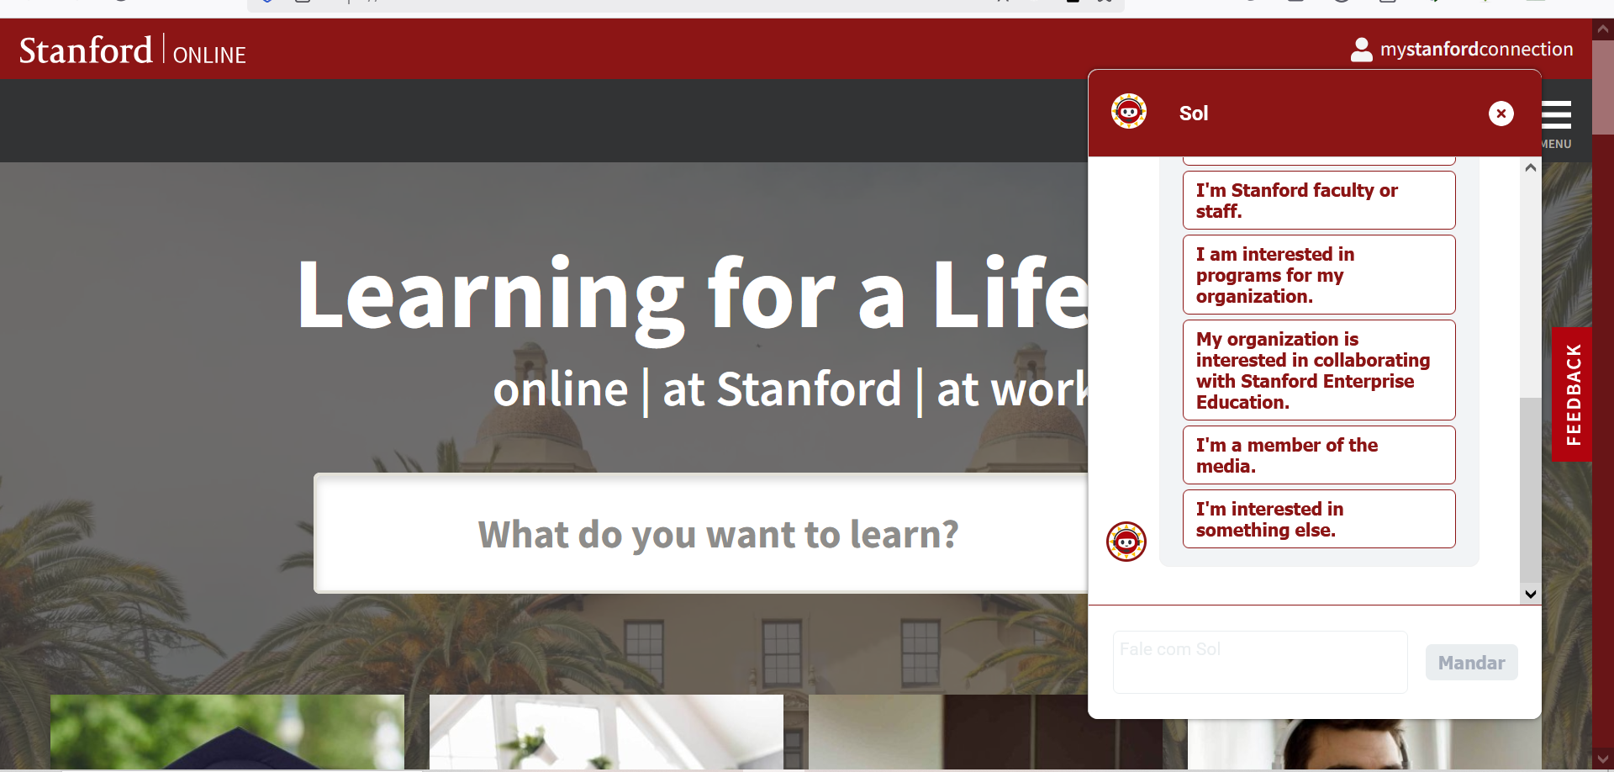

Figura 1. 1-Website da universidade Stanford. Fonte: universidade Stanford.

**Assistente Virtual de Stanford**

A Universidade de Stanford implementou um assistente virtual inteligente que serve como uma interface entre os alunos e os sistemas acadêmicos. Esse chatbot utiliza IA e processamento de linguagem natural (PLN) para interagir com os estudantes, responder perguntas frequentes, fornecer orientações sobre cursos e até realizar tarefas administrativas, como o agendamento de reuniões com conselheiros acadêmicos.

Funções principais do chatbot:

* Respostas automatizadas a perguntas comuns sobre cursos, requisitos de matrícula, prazos e procedimentos administrativos.
* Agendamento de compromissos com professores, tutores ou conselheiros acadêmicos.
* Informações personalizadas sobre eventos acadêmicos, horários de aula e atividades extracurriculares.

**Sistema de Aprendizado Personalizado e Inteligente**

Stanford também implementou plataformas de **aprendizado adaptativo**, que utilizam IA para personalizar a experiência educacional de cada aluno com base no seu desempenho. Esses sistemas ajustam automaticamente o conteúdo, os materiais de estudo e os exercícios, dependendo da compreensão do aluno, permitindo que ele avance no ritmo ideal.

**Características do sistema de aprendizado adaptativo:**

* **Análise de desempenho em tempo real**: A IA colecta dados sobre como o aluno está se saindo em testes, quizzes e interacções, e ajusta o conteúdo para reforçar áreas em que ele apresenta dificuldades.
* **Conteúdo e actividades personalizadas**: Os sistemas de IA adaptam os materiais didácticos, sugerindo recursos e tarefas que atendem às necessidades individuais de cada aluno.
* **Apoio ao estudo colaborativo**: A IA também pode sugerir grupos de estudo ou discussões em fóruns com base nas semelhanças de interesse e desempenho entre os alunos.

**Análise Preditiva de Desempenho**

A universidade utiliza IA para monitorar o progresso académico dos alunos e prever eventuais dificuldades antes que se tornem problemas. Isso é feito por meio da colecta e análise de dados relacionados ao comportamento dos alunos, como frequência, participação em actividades, resultados de avaliações e interacções com o conteúdo online.

**Benefícios da análise preditiva em Stanford:**

* **Identificação precoce de alunos em risco**: Caso a IA detecte padrões que sugerem que um aluno está tendo dificuldades, o sistema envia alertas para professores ou conselheiros académicos para que eles possam oferecer suporte proactivo.
* **Aconselhamento académico personalizado**: A IA sugere medidas de intervenção personalizadas, como tutorias ou modificações no estilo de ensino, para melhorar o desempenho do aluno.

## ***1.3.2 –* Instituições que usam Sistemas web e Website com recursos de I.A chatbot, no âmbito nacional**

A nível nacional são várias as instituições que usam chatbot nos seus websites, podemos destaca a seguinte:

**LUENA: A assistente virtual do banco angolano de investimentos**

A LUENA é uma assistente virtual baseada em inteligência artificial, desenvolvida pélo Banco Angolano de Investimentos (BAI). Lançada em Julho de 2020, a solução inicialmente operava através do Facebook Messenger e, posteriormente, foi integrada ao site oficial do banco, consolidando-se como uma ferramenta multicanal para suporte ao cliente.

**Objectivos e Benefícios**

O principal objectivo da LUENA é proporcionar uma experiência de atendimento bancário moderna, eficiente e acessível. Entre os benefícios destacam-se:

**Acessibilidade**:

Disponível 24 horas por dia, LUENA atende a usuários em diferentes plataformas digitais, como o site do banco e o Facebook Messenger.

**Principais Funcionalidades**

* Consultas sobre Produtos e Serviços: LUENA oferece informações detalhadas sobre contas bancárias, crédito, poupança e outros produtos financeiros.
* Apoio na Abertura de Contas: O chatbot orienta os usuários no processo de abertura de contas, reduzindo barreiras operacionais.
* Registo no BAI Directo: Ajuda os clientes a se registarem na plataforma de internet banking, promovendo a inclusão digital.
* Localização de Agências: A assistente fornece informações sobre agências e caixas automáticos disponíveis em diferentes regiões.

Após sua integração ao site oficial do BAI, LUENA consolidou-se como uma ferramenta essencial para o banco, representando um avanço na transformação digital do sector bancário em Angola (Banco Angolano de Investimentos, 2021).

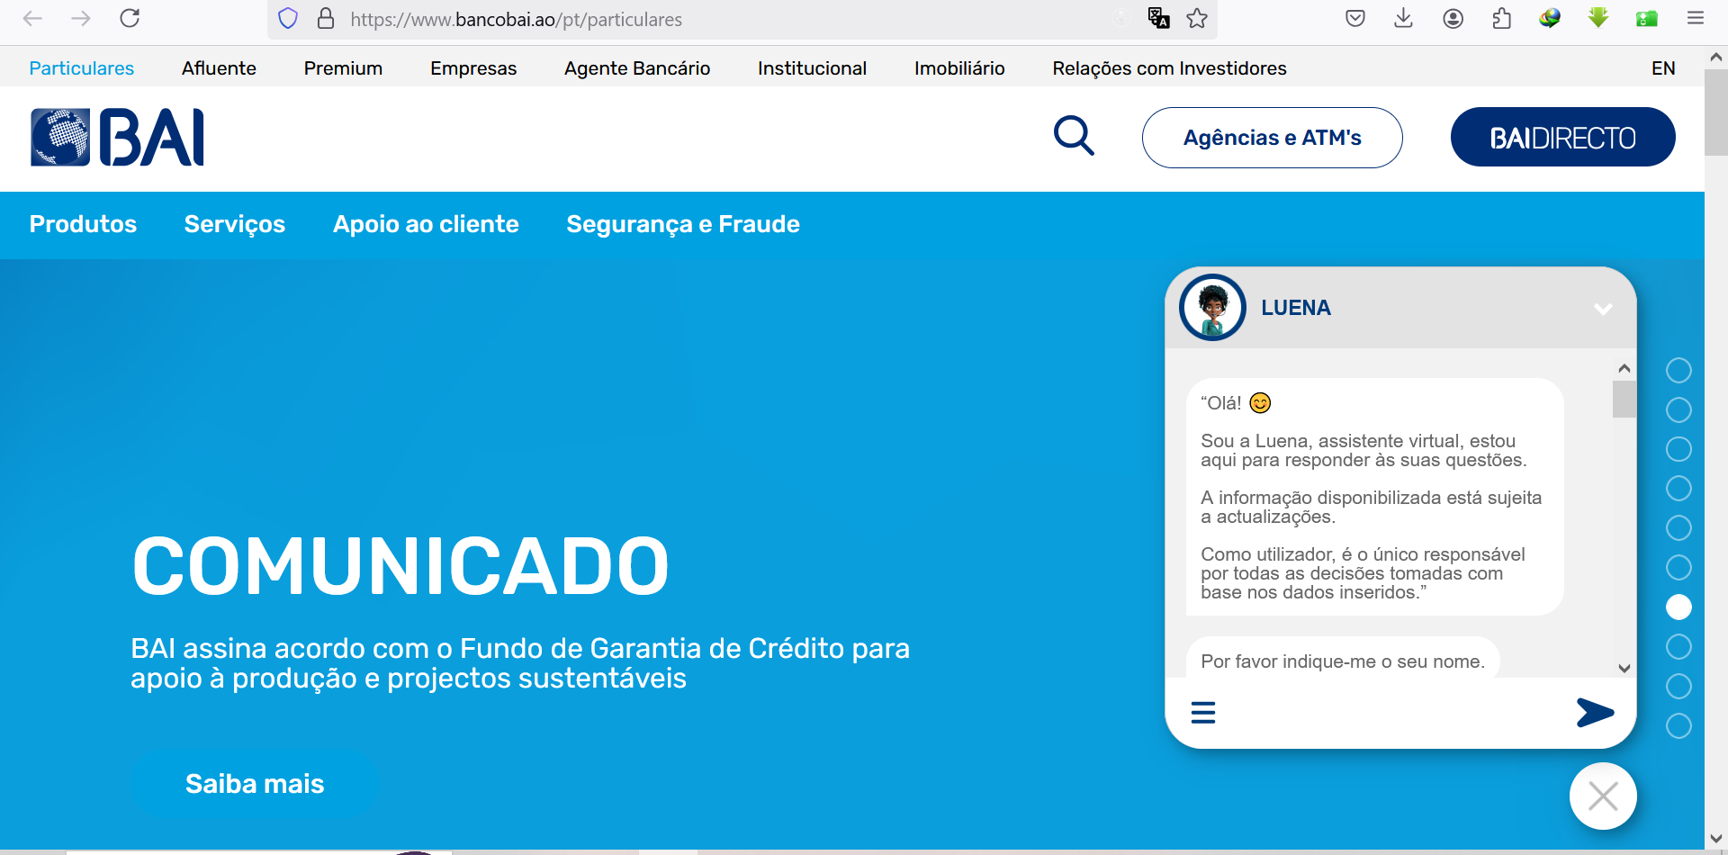

Figura 1. 2-Website do banco BAI. Fonte: Banco Angolano de Investimentos

## **1.4 - Metodologias de desenvolvimento de software**

As metodologias de desenvolvimento de software são um conjunto de técnicas e métodos organizacionais usados para criar soluções de softwares. Seu objectivo é organizar as equipes de trabalho para que elas desenvolvam as funções de um programa da melhor maneira possível (Santander, 2023).

As metodologias de desenvolvimento de software são utilizadas na área de programação, entre outras, para organizar o trabalho em equipe. Esses métodos evoluíram com o passar do tempo, deixando de ser um simples processo organizacional para se transformar em um pilar indispensável quando se trata de desenvolver software de forma produtiva e eficaz.

Uma metodologia estabelece o alicerce para um processo de engenharia de software completo, por meio da identificação de um pequeno número de actividades estruturais aplicáveis a todos os projectos de software, independentemente de tamanho complexidade (Pressman, 2021).

As metodologias que podem ser integrados no processo de desenvolvimento de um sistema web podem ser tradicionais ou ágeis. Na elaboração desse trabalho fez-se a escolha da mitologia ágil.

### ***1.4.1 Metodologias Ágeis***

A engenharia de software ágil combina a filosofia com um conjunto de princípios de desenvolvimento. A filosofia defende a satisfação do cliente e a entrega incremental prévia; equipas de projecto pequenas e altamente motivadas; métodos informais; artefacto de engenharia mínimos e acima de tudo, simplicidade no desenvolvimento geral. Os princípios de desenvolvimento priorizam a entrega mais que análise e projecto (embora essas actividades não sejam desencorajadas); também priorizam a comunicação activa e contínua entre desenvolvedores e clientes (Pressman, 2011).

Os engenheiros de software e outros envolvidos no projecto (gerentes, clientes, usuários) trabalham conjuntamente em uma equipe ágil – uma equipe que se auto--organiza e que controla seu próprio destino. Uma equipe ágil acelera a comunicação e a colaboração entre todos os participantes que estão ao seu serviço (Pressman, 2011).

**Vantagens:**

* Há muita motivação nas equipes, porque os programadores desejam cumprir o prazo de cada sprint.
* A transparência permite que o projecto seja seguido por todos os membros de uma organização
* O foco na qualidade é uma constante, resultando em menos erros.
* A dinâmica deste método permite que os desenvolvedores reorganizem as prioridades, garantindo que os sprints que ainda não foram concluídos recebam mais atenção.

**Desvantagens:**

* A segmentação do projecto e a busca por agilidade do desenvolvimento às vezes podem levar a equipa a perder o controlo do projecto como um todo, concentrando-se apenas em uma parte.
* A função de cada desenvolvedor pode não estar bem definida, resultando em alguma confusão entre os membros da equipa.
* Não especificar deadlines em algumas tarefas.
* Por causa da popularidade e por outras características descritas a seguir a metodologia seleccionada para o desenvolvimento desse projecto foi o Scrum.

#### **1.4.1.1. Principais metodologias ágeis**

Existem muitos modelos de processos ágeis, entre esses os principais modelos apresentados por ordem de popularidade segundo pressman (2016), são: Kanban, SCRUM, Opena, XP-Extreme Programming (Programação Extrema) (Pressman, 2021).

**OpenUp**

O OpenUP ou Processo Unificado Aberto, é uma metodologia ágil e leve que representa uma versão ágil do Processo Unificado. O OpenUP destaca a simplicidade, flexibilidade e adaptabilidade, incorporando práticas ágeis enquanto mantém uma estrutura organizada para o desenvolvimento de software (Suarez, 2020).

Como pioneira das Metodologias Ágeis, a IBM com sua equipe de especialistas e seu método RUP, começaram a observar a necessidade de se criar uma versão mais ágil e que ao mesmo tempo reflectisse as boas práticas já contidas no método actual.

OpenUP é um método iterativamente incremental de desenvolvimento de software, que usa princípios iterativos e incrementais dentro de um ciclo de vida estruturado. OpenUP usa uma filosofia pragmática de desenvolvimento flexível, que é baseada em uma abordagem colectiva para o desenvolvimento de software (Suarez, 2020).

algumas das vantagens associadas ao uso do OpenUP:

**Adaptabilidade:** OpenUP é projectado para ser adaptável a diferentes tipos e tamanhos de projectos. Ele permite que as equipes personalizem e escolham as práticas que melhor se adequam às necessidades específicas de seu projecto, o que é essencial em um ambiente em constante mudança.

**Abordagem Ágil:** A metodologia OpenUP incorpora princípios ágeis, incluindo entrega iterativa, colaboração próxima com stakeholders e flexibilidade para lidar com mudanças nos requisitos. Isso ajuda a fornecer produtos de software mais alinhados com as necessidades do usuário final.

**Entrega Contínua:** A ênfase em entregas contínuas e incrementais permite que os stakeholders vejam o progresso do projecto regularmente. Isso ajuda a garantir a satisfação do cliente e fornece oportunidades para ajustes durante o desenvolvimento.

**Colaboração:** OpenUP incentiva a comunicação efectiva e a colaboração entre membros da equipe e stakeholders. Isso pode resultar em uma compreensão mais clara dos requisitos e objectivos do projecto, reduzindo a probabilidade de mal-entendidos.

**Ferramentas e Artefactos:** OpenUP fornece um conjunto de ferramentas e artefactos que podem ser úteis no gerenciamento de projectos de software. Isso inclui modelos, guias e documentação que facilitam o processo de desenvolvimento e garantem uma abordagem estruturada.

**Abordagem Iterativa e Incremental:** A metodologia OpenUP baseia-se em ciclos iterativos e incrementais, permitindo que as equipes comecem com uma versão inicial do produto e aprimorem-na em iterações subsequentes. Isso ajuda a reduzir riscos e a responder a mudanças de forma mais eficaz.

**Visão Holística:** OpenUP incentiva uma visão holística do desenvolvimento de software, considerando não apenas a codificação, mas também aspectos como testes, documentação e gerenciamento de requisitos. Isso ajuda a garantir que todas as áreas críticas sejam abordadas ao longo do ciclo de vida do projecto.

**Controle de Riscos:** A metodologia OpenUP inclui práticas para identificação e controle de riscos desde o início do projecto. Isso permite que as equipes lidem proativamente com desafios potenciais e ajustem suas estratégias conforme necessário.

O OpenUP nos mostra que um processo ágil é disciplinado. Adoptar um processo ágil significa adoptar as melhores práticas gerenciais e técnicas com bom senso e muita disciplina (Ibidem).

## **1.5 - Ferramentas e tecnologias**

Para a construção de um sistema web eficiente e robusto, é essencial a selecção criteriosa das tecnologias que compõem sua arquitectura, incluindo servidores, linguagens de programação, bancos de dados e demais ferramentas. A escolha dessas tecnologias deve considerar factores como escalabilidade, segurança, desempenho e facilidade de manutenção. Assim, as tecnologias adoptadas para o desenvolvimento deste sistema são:

**HTML5**

HTML5 é a versão mais recente do código HyperText Markup Language (Linguagem de Marcação de Hipertexto, em tradução directa). A nova versão do código é fundamental para a internet que conhecemos actualmente por trazer recursos que facilitaram a estruturação e apresentação dos conteúdos na web, como, por exemplo, a possibilidade de exibir vídeos, áudios e elementos de canvas. Além disso, a nova versão do HTML também conta com novas APIs (Application Programming Interfaces ou interfaces de programação de aplicativos) que facilitam a optimização de um site (Pereira, 2023).

**CSS3**

CSS é chamado de linguagem Cascading Style Sheet e é usado para estilizar elementos escritos em uma linguagem de marcação como HTML. O CSS separa o conteúdo da representação visual do site. Pense na decoração da sua página. Utilizando o CSS é possível alterar a cor do texto e do fundo, fonte e espaçamento entre parágrafos. Também pode criar tabelas, usar variações de layouts, ajustar imagens para suas respectivas telas e assim por diante (Gonçalves, 2022).

**Visual Paradigm 17.2**

A UML é usada no desenvolvimento dos mais diversos tipos de sistemas. Ela abrange sempre qualquer característica de um sistema em um de seus diagramas e é também aplicada em diferentes fases do desenvolvimento de um sistema, desde a especificação da análise de requisitos até a finalização com a fase de testes.

O objectivo da UML é descrever qualquer tipo de sistema, em termos de diagramas orientados a objectos. Naturalmente, o uso mais comum é para criar modelos de sistemas de software. (Harada, 2018).

Tabela 1. 1-Ferramentas de modelagem. Fonte: Elaboração do Autor.

|  |  |  |
| --- | --- | --- |
| **Ferramentas** | **Principais Recursos** | **Tipos de Diagramas Suportados** |
| **Visual Paradigm** | Modelagem UML, BPMN, Engenharia Reversa, Geração de Código, Colaboração em Equipe | UML, BPMN, ERD, Diagrama de Arquitectura, Diagrama de Processo de Negócios |
| **Lucidchart** | Ferramenta baseada na nuvem, colaboração em tempo real, integração com Google Workspace | UML, BPMN, ERD, Diagramas de Fluxo, Mapas Mentais, Wireframes |
| **Microsoft Visio** | Amplamente utilizado, fácil integração com outros produtos Microsoft | UML, BPMN, Diagramas de Fluxo, Organogramas, Mapas de Rede |
| **Enterprise Architect** | Modelagem UML completa, Engenharia de Requisitos, Geração de Código, Arquitectura de Software | UML, BPMN, SysML, ArchiMate, ERD, Diagramas de Processo |
| **Draw.io** | Ferramenta gratuita e de código aberto, integração com Google Drive e OneDrive | |  |  | | --- | --- | |  | UML, BPMN, ERD, Diagramas de Fluxo, Wireframes | |
|  | | |
|  | | |

**Visual studio code.**

A maioria dos códigos das principais linguagens de programação permite desenvolver em um arquivo utilizando um editor de texto comum. Alguns editores de texto possuem ferramentas mais sofisticadas que dão maior auxílio na hora de desenvolver como: endentação de código, diferenciação de funções, auto completamento de código, dentre outras. Outra ferramenta, muito utilizada é Ambiente Integrado de Desenvolvimento ou IDE. Uma IDE é um software com muitas funcionalidades que auxiliam no desenvolvimento de código além de possuir a capacidade de executar o código.

É um editor de código Open Source, lançado péla Microsoft, destinado ao desenvolvimento de aplicações Web, que permite à comunidade técnica contribuir para o seu desenvolvimento, facilitando a criação de extensões e novas funcionalidades. É rápido e permite realizar facilmente o debug do código.

Tabela 1. 2-IDE´S. Fonte: Elaboração do Autor.

|  |  |  |  |
| --- | --- | --- | --- |
| **IDE`S** | **Principais Recursos** | **Linguagens Suportadas** | **Áreas de Aplicação** |
| **Visual Studio** | Suporte abrangente para debugging, IntelliSense, integração com Azure, ferramentas de design | C#, C++, Python, JavaScript, e mais | |  |  | | --- | --- | |  | Desenvolvimento de software, aplicativa web, e games | |
| **IntelliJ IDEA** | Refactoração avançada, suporte completo para frameworks Java, integração com VCS | Java, Python, JavaScript, e mais | Desenvolvimento de software, aplicações empresariais |
| **PyCharm** | Suporte completo para Python, debugging, análise de código, integração com Django | Python, JavaScript, HTML/CSS | Desenvolvimento em Python, Ciência de Dados, Web |
| **Eclipse** | |  |  | | --- | --- | |  | Plug-in extensível, integração com diversas ferramentas, suporte a várias linguagens | | Java, C++, Python, e mais | Desenvolvimento de software, ensino, IoT |
| **NetBeans** | Suporte para linguagens múltiplas, editor inteligente, integração com Apache Maven | Java, PHP, HTML, CSS | Desenvolvimento de software, aplicações web |
| **VS Code** | Editor leve e rápido, grande suporte a extensões, debugging integrado | JavaScript, Python, C++, e mais | Desenvolvimento web, DevOps, multiplataforma |
| **PhpStorm** | Suporte avançado para PHP, integração com frameworks como Laravel, debugging | PHP, HTML, JavaScript, CSS, SQL | |  | | --- | | Desenvolvimento em PHP, web, full-stack | |

### **Linguagens de programação.**

**JavaScript**

JavaScript é uma linguagem de programação interpretada. Foi originalmente implementada como parte dos navegadores web para que scripts pudessem ser executados do lado do cliente e interagissem com o usuário sem a necessidade deste script passar pélo servidor, controlando o navegador, realizando comunicação assíncrona e alterando o conteúdo do documento exibido.

É uma linguagem client-side (lado-do-cliente), o que faz com que os scripts feitos no mesmo possam ser executados no navegador (do lado do cliente), tornando mais fácil criar interacções com quem acessar o site. É a mais utilizada do mundo, e possui grandes bibliotecas, tais como jQuery, AJAX, JSON e as bibliotecas que estão a ter um grande impacto na área de desenvolvimento, tais como Node.js e AngularJS. (Moro, 2017).

**Python 3.11.1.**

Python é uma linguagem de altíssimo nível (em inglês, Very High Level Language) orientada a objecto, de tipagem dinâmica e forte, interpretada e interactiva.

Python é um sistema de linguagem para programação de alto nível, interpretada de script, orientada a objectos, imperativa, forte, funcional e de tripagem dinâmica. É formado por um modelo de desenvolvimento comunitário, aberto e gerenciado péla Python Software Foundation. Mesmo com diversas partes da linguagem apresentarem especificações e padrões formais, a linguagem, por completo, não é especificada de modo formal. O padrão de fato é a implementação Cpython.

Trata-se de uma linguagem multiplataforma que serve para quase tudo, ou seja, permite desenvolver aplicações para celulares, desktop e Web, entre outros. Além disso permite integrar serviços e sistemas de forma rápida e eficaz (Moro, 2017).

Tabela 1. 3- Linguagens de programação. Fonte. Elaboração do autor.

|  |  |
| --- | --- |
| **Linguagem** | **Descrição** |
| **Python** | Linguagem de alto nível, conhecida por sua simplicidade e legibilidade. Usada em web development, análise de dados, inteligência artificial e automação. |
| **JavaScript** | Linguagem de programação amplamente utilizada para desenvolvimento web, tanto no frontend (navegador) quanto no backend (servidor) com Node.js. |
| **JAVA** | Linguagem orientada a objectos que é amplamente usada para desenvolvimento de aplicações móveis (Android), web e software corporativo. |
| **C++** | Linguagem de programação que estende o C com funcionalidades de orientação a objectos. Usada em desenvolvimento de software de sistema, jogos e aplicações de alta performance. |
| **C#** | Linguagem desenvolvida péla Microsoft, utilizada principalmente para desenvolvimento na plataforma .NET, incluindo aplicações desktop, web e jogos com Unity. |
| **RUBY** | Linguagem de programação dinâmica e orientada a objectos, conhecida por sua simplicidade e produtividade. Muito utilizada no desenvolvimento web com o framework Ruby on Rails. |
| **PHP** | Linguagem de script do lado do servidor amplamente usada para desenvolvimento web dinâmico. Facilita a criação de páginas web interactivas e a integração com bancos de dados. |

### **Banco de Dados**.

**SQLAlchemy** **2.0.38**

O **SQLAlchemy** é uma ferramenta essencial no desenvolvimento de aplicações web que utilizam bancos de dados relacionais. No contexto deste projecto de desenvolvimento de um chatbot inteligente para o website do Instituto de Tecnologias de Informação e Comunicação (INSTIC), o SQLAlchemy foi escolhido por sua capacidade de mapear objectos para tabelas de banco de dados de forma eficiente. Com sua abordagem ORM (Object-Relational Mapping), o SQLAlchemy permite que os desenvolvedores trabalhem com dados de forma mais intuitiva, abstraindo as complexidades do SQL tradicional e proporcionando uma maior flexibilidade na gestão do banco de dados. (Bader e Hart, 2017).

Além disso, a utilização do SQLAlchemy contribui para a escalabilidade da aplicação, permitindo que o sistema se adapte facilmente a futuras actualizações ou mudanças no banco de dados. Sua integração com frameworks como Flask, que também é usado no desenvolvimento desta aplicação, proporciona um ambiente de desenvolvimento ágil e de fácil manutenção (Bader e Hart, 2017).

Tabela 1. 4-Banco de dados. Fonte. elaboração do autor.

|  |  |  |
| --- | --- | --- |
| **Aplicativo** | **Descrição** | **Características Principais** |
| **MySQL** | Um dos bancos de dados mais populares, de código aberto, amplamente utilizado para aplicações web. | Alta performance, suporte a ACID, integração com várias linguagens, amplamente suportado por serviços de hospedagem. |
| **PostgreSQL** | Um banco de dados avançado de código aberto, conhecido por sua conformidade com padrões SQL e extensibilidade. | Suporte a transacções ACID, suporte a tipos de dados avançados, extensível com funções definidas pélo usuário, alta conformidade com padrões SQL. |
| **Oracle** | Banco de dados corporativo robusto e altamente escalável, amplamente utilizado em grandes empresas. | Alta performance e escalabilidade, suporte a transacções ACID, suporte a grandes volumes de dados e aplicações empresariais, funcionalidades avançadas de segurança e recuperação de dados. |
| **SQL Server** | Banco de dados da Microsoft, amplamente utilizado em ambientes corporativos e integrado com o ecossistema Microsoft. | Suporte a transacções ACID, integração com produtos Microsoft, alta performance, funcionalidades avançadas de BI e analytics. |
| **MariaDB** | Fork do MySQL, compatível com MySQL, mas com funcionalidades adicionais e melhorias de performance. | Compatibilidade com MySQL, suporte a transacções ACID, melhorias de performance, desenvolvimentos e extensões contínuas péla comunidade. |

## **Frameworks de desenvolvimento.**

Um framework é uma estrutura base, uma plataforma de desenvolvimento, como uma espécie de arcabouço. Ele contém ferramentas, guias, sistemas e componentes que agilizam o processo de desenvolvimento de soluções, auxiliando os especialistas de TI em seus trabalhos (Gaea, 2020).

**Bootstrap 5.3**

Bootstrap é um framework gratuito de front-end para desenvolvimento web mais rápido e fácil.

O Bootstrap inclui modelos de design baseados em HTML e CSS para tipografia, formulários, botões, tabelas, navegação, modais, carrosséis de imagens e muitos outros, bem como plugins opcionais de JavaScript.

Bootstrap é um framework web com código-fonte aberto para desenvolvimento de componentes de interface e front-end para sites e aplicações web usando HTML, CSS e JavaScript, baseado em modelos de design para a tipografia, melhorando a experiência do usuário em um site amigável e responsivo (Guerreiro92, 2020).

Geralmente, o Bootstrap é distribuído usando o site oficial. Você também pode criar sua própria distribuição usando o código-fonte, ou por meio da própria rede de distribuição de conteúdo conhecida como CDN do Bootstrap. Um CDN permite que um site da web recupere com frequência arquivos públicos usados ​​de servidores distribuídos globalmente (Lima, 2023).

O Bootstrap também oferece a capacidade de criar designs responsivos com facilidade.

**Flask 2.2**

O Flask é um framework que utiliza a linguagem Python para criar servidores HTTP. De acordo com (WILIAN, 2020), esse framework é poderoso e ideal para quem busca: simplicidade, rapidez, soluções para projectos pequenos e aplicações robustas.

O Flask é um framework leve e poderoso para desenvolvimento web com Python. Ele foi criado por Armin Ronacher em 2010 e tem sido amplamente utilizado péla comunidade de desenvolvedores desde então. O Flask segue o princípio de simplicidade e minimalismo, fornecendo apenas o necessário para criar aplicações web eficientes e escaláveis.(Dwyer, 2016)

No desenvolvimento web com Flask, o funcionamento básico é bastante simples. O Flask utiliza rotas para definir os URLs da aplicação e as funções associadas a cada rota. Quando um usuário acessa um determinado URL, o Flask identifica a rota correspondente e chama a função associada para processar a requisição. Essa função pode retornar um HTML para ser exibido no navegador, um JSON para ser consumido por uma API, ou qualquer outro tipo de resposta desejado (Dwyer, 2016).

Uma das principais características do Flask é a sua extensibilidade. Ele permite que os desenvolvedores adicionem funcionalidades extras através de extensões e bibliotecas, tornando-o altamente flexível e adaptável a diferentes necessidades. Além disso, o Flask também suporta a integração com outras tecnologias e frameworks, como o SQLAlchemy para acesso a bancos de dados e o Jinja2 para templates.

Tabela 1. 5-Framework python. Fonte. Elaboração do autor.

|  |  |  |
| --- | --- | --- |
| **Framework** | **Descrição** | **Usos Principais** |
| **Django** | Framework de alto nível que promove o desenvolvimento rápido e o design limpo e pragmático. | Desenvolvimento de aplicações web completas, APIs, sites complexos. |
| **Flask** | Framework micro que fornece ferramentas básicas para construir aplicações web. | Desenvolvimento de aplicações web leves, APIs Restful. |
| **Pyramid** | Framework flexível que pode crescer com a complexidade do projecto, usado tanto para micro como para grandes aplicações. | Desenvolvimento de aplicações web escaláveis. |
| **FastAPI** | Framework moderno e rápido para construir APIs com validação automática e documentação. | Desenvolvimento de APIs RESTful de alta performance. |
| **Bottle** | Framework micro que é distribuído como um único arquivo, fácil de usar para pequenas aplicações. | Desenvolvimento de aplicações web pequenas e simples, protótipos. |
| **CherryPy** | Framework minimalista que permite a criação de aplicações web de forma rápida e eficiente. | Desenvolvimento de aplicações web e APIs. |
| **Tornado** | Framework e biblioteca de rede assíncrona para lidar com grandes volumes de conexões simultâneas. | Aplicações em tempo real, servidora web de alta performance. |

**Tensorflow 2.15**

O **TensorFlow** é uma biblioteca de código aberto desenvolvida pélo Google para facilitar a criação, treinamento e implementação de modelos de aprendizado de máquina e aprendizado profundo. Lançado em 2015, o TensorFlow tem como objectivo permitir a construção de modelos de IA complexos, oferecendo suporte tanto para tarefas simples quanto para redes neurais profundas. Ele pode ser usado em diversas plataformas, desde dispositivos móveis até servidores de alta performance, e oferece suporte para computação distribuída e em paralelo, o que é essencial para o treinamento de modelos com grandes volumes de dados.

Além disso, o TensorFlow inclui o **Keras**, uma API de alto nível, que facilita a criação e treinamento de modelos de redes neurais com uma interface mais simples e intuitiva, sem perder o poder de personalização necessário para modelos mais complexos.

TensorFlow é uma plataforma de código aberto para computação numérica que facilita a criação e o treinamento de redes neurais profundas e outras formas de aprendizado de máquina em uma variedade de dispositivos. Ele permite a distribuição de operações computacionais em múltiplos dispositivos e plataformas, permitindo que as soluções escalem para grandes volumes de dados e complexidade (Abadi, 2016).

## **Conclusões Parciais.**

Neste capítulo apresentou-se primeiramente os conceitos relacionados ao domínio do problema existente, fez-se também uma apresentação dos sistemas internacionais com funcionalidades similares e a partir deles obteve-se uma ideia de como funciona um sistema web com recursos de inteligência artificial.

Falou-se também das metodologias de desenvolvimento de software e depois de estudadas, em correspondência às características da solução proposta para o problema já descrito no início, escolheu-se a metodologia OpenUp. como a metodologia de desenvolvimento, pois a equipa é formada por apenas um programador, com foco na solução e os objectivos podem variar no decorrer do tempo, bem como outras práticas relacionadas a aplicação da metodologia.

**CAPÍTULO 2. CARACTERÍSTICAS DO SISTEMA**

* 1. **Introdução**

Neste capítulo é descrito a solução proposta, as principais funcionalidades do chatbot no website, que se pretende desenvolver e os processos do negócio que ocorre no Instituto de Tecnologias de Informação e Comunicação, uma das unidades orgânicas da Universidade de Luanda. Estão descritos: os requisitos funcionais e não funcionais da aplicação, a modelagem de negócio, actores e trabalhadores do negócio, bem como outros elementos importantes para a análise e modelagem da aplicação.

* 1. **Objecto de automação.**

Desenvolver e Implementar um chatbot em um website pode ser um excelente projecto para fornecer suporte automatizado aos visitantes do site do instituto de tecnologia de informação e comunicação.

Desenvolver um chatbot é uma excelente estratégia para criar um ambiente interactivo capaz de oferecer suporte inteligente e eficiente aos usuários, sem a necessidade de intervenção humana constante. Esse tipo de sistema pode ser implementado em diversas áreas, proporcionando respostas rápidas e precisas a perguntas frequentes, optimizando o tempo e os recursos das empresas e instituições. Além disso, um chatbot bem estruturado pode aprender com as interacções, tornando-se cada vez mais eficiente e adaptável às necessidades dos usuários.

* 1. **Modelagem de negócio**

A modelagem de negócios é uma técnica que permite representar graficamente os processos, actividades, e fluxos de trabalho de uma organização. Essa prática oferece uma visão clara e detalhada de como uma empresa opera, mostrando a relação entre as diferentes partes do negócio e como elas interagem para alcançar os objectivos organizacionais. A modelagem de negócios ajuda a identificar gargalos, optimizar processos, e alinhar as operações com as metas estratégicas da empresa (Siqueira, 2011).

Para a modelagem de negócio a organização é o sistema; portanto, os elementos que interagem ou influenciam no negócio são os actores de negócio. O actor de negócio é o papel desempenhado pélo interessado pélo negócio.

De acordo com Siqueira (2011), um modelo do negócio permite obter uma versão

simplificada da complexa realidade em que a organização se insere, com a criação de uma abstracção do funcionamento do negócio, possibilitando a eliminação de detalhes irrelevantes e o foco nos aspectos principais. Um modelo de negócios é o ponto focal a partir do qual um negócio pode ser conduzido ou melhorado.

Ainda para Siqueira (2011), devido à complexidade do mundo dos negócios um modelo é composto de factores capazes de captar informações dos diferentes aspectos do negócio, os quais seguem:

* **Visões**: fornecem diferentes vistas para o negócio, a partir das quais se pode observar e analisar seus diferentes aspectos. As múltiplas visões ajudam a separar propósitos de perspectivas sem perder informações importantes sobre o negócio.
* **Diagramas**: são necessários para ilustrar partes ou situações específicas do negócio. Cada uma das visões do negócio irá contar com um número de diagramas com propósito de representar os aspectos e mecanismos relacionados a estas visões.
* **Objectos e Processos**: os conceitos do negócio se relacionam nos diagramas através de objectos e processos. Os objectos podem ser físicos ou abstractos. Estes são consumidos, refinados ou modificados pelos processos com o intuito de produzir outros objectos.

É pela modelagem de negócio que as regras e os processos essenciais de um ambiente

sistémico são caracterizados. Uma boa modelagem pode proporcionar a optimização do

ambiente sistémico, melhorando o fluxo e a velocidade das informações.

* + 1. **Modelo conceitual ou domínio (Descrição do negócio)**

O modelo de domínio é normalmente utilizado para construir objectos. Um modelo de domínio ilustra, significativamente, classes conceituais dentro do domínio do problema. É o artefacto mais importante a ser criado durante a análise orientada a objecto (Silva, 2014).

Um modelo conceitual ou modelo de domínio é uma representação abstracta das principais entidades, conceitos e relações presentes em um domínio específico de negócios ou sistema. Ele serve como uma base para entender e comunicar os aspectos essenciais do negócio ou sistema sem se preocupar com detalhes técnicos de implementação.

Utilizando anotação UML, o modelo de domínio (também chamado de modelo conceitual) é ilustrado em um conjunto de diagramas de classes nos quais nenhuma operação é definida. Ele pode demonstrar:

* Objectos do domínio ou classes conceituais;
* Associações entre as classes conceituais;
* Atributos das classes conceituais.

Na Figura 2.1 é feita a ilustração das classes conceptuais significativas. É uma representação de conceitos ou abjectos, associados a proposta solução, desenvolvimento de um chatbot no website do INSTIC.

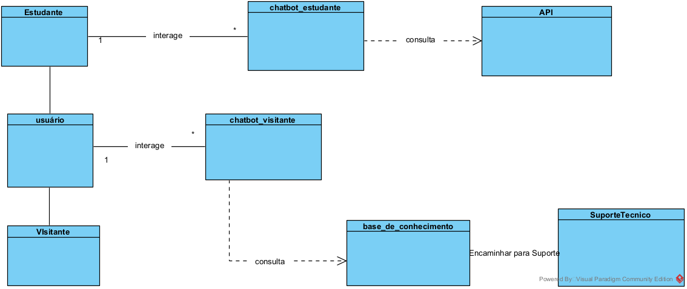

Figura 2. 1-Modelo conceitual de negócio. Fonte: Elaboração do Autor

* 1. **Modelagem do sistema**

O primeiro passo da análise de sistemas envolve identificar as necessidades do cliente. O analista trabalha junto ao cliente e aos usuários finais para definir as metas do sistema, como as informações a serem fornecidas e produzidas, além de funções e desempenho esperados. Durante esse processo, é crucial diferenciar as necessidades fundamentais dos desejos do cliente, categorizando-os como requisitos funcionais e não funcionais. (Pressman, 2011).

## **Elicitação dos requisitos do sistema**

**Elicitação de requisitos do sistema** é o processo de descobrir, colectar e documentar as necessidades e expectativas dos stakeholders (partes interessadas) para garantir que o sistema a ser desenvolvido atenda às suas demandas. Este processo é crucial para o sucesso de qualquer projecto de software ou sistema, pois define o que o sistema deve fazer e como deve se comportar.

A elicitação de requisitos é a primeira actividade no processo de engenharia de requisitos, na qual se busca entender quais são as necessidades do usuário que devem ser atendidas pélo software que será desenvolvido (Sommervile, 2021)

### ***Requisitos funcionais***

Para que se comece a desenvolver um conjunto de casos de uso, deve-se enumerar as funções ou actividades realizadas por um actor específico. Podemos obtê-las de uma lista de funções dos requisitos do sistema, por meio de conversas com envolvidos ou por meio de uma avaliação de diagramas de actividades desenvolvidos como parte da modelagem de requisitos (Pressman, 2021).

Os requisitos funcionais são declarações dos serviços que o sistema deve proporcionar, de maneira que este deve reagir a entradas particulares e de como se deve comportar em situações particulares. (Sommervile, 2021).

Tabela 2. 1-Requisitos funcionais. Fonte: Elaboração do Autor

|  |  |  |  |  |  |
| --- | --- | --- | --- | --- | --- |
| **Categoria** | **Nome** | **RF** | **Descrição** | **Complexidade** | **Prioridade** |
| Estudante | Autenticar | RF1 | |  | | --- | |  |   Permite que os estudantes façam login no sistema usando suas credenciais (nome e número de processo como senha). | Média | Alta |
| Visualizar Perfil | RF2 | Permite que os estudantes visualizem seus dados de perfil, incluindo nome, foto, curso e ano de frequência. | Baixa | Baixa |
| Fazer Perguntas | RF3 | Os estudantes podem fazer perguntas ao Chatbot de propósito geral, que utiliza uma API para fornecer respostas baseadas em inteligência artificial. | Alta | Alta |
| Ver Notas | RF4 | Os estudantes podem visualizar suas notas por disciplina e trimestre, apresentadas em tabelas organizadas. | Média | Alta |
| Análise e Recomendações | RF5 | O sistema analisa as notas do estudante e fornece recomendações para melhorar o desempenho académico. | Alta | Alta |
| visitante | Acessar Página | RF6 | Os visitantes podem acessar a página inicial e interagir com o Chatbot especialista localizado no canto inferior direito. | Baixa | Alta |
|  | Fazer Perguntas | RF7 | Os visitantes podem fazer perguntas ao Chatbot sobre a instituição, que utiliza a base de conhecimento para fornecer respostas precisas. | Alta | Alta |
| Chatbot Visitante | Responder Perguntas | RF8 | O Chatbot visitante utiliza a base de conhecimentos para responder perguntas dos visitantes. Se não encontrar uma resposta, encaminha a solicitação para suporte técnico ou fornece um link para contacto humano. | Alta | Alta |
| Encaminhar mensagem de Suporte | RF9 | Caso o Chatbot visitante não consiga responder, ele fornece um link para contacto humano (suporte técnico), incluindo detalhes da pergunta recebida. | Alta | Alta |
| Chatbot Estudante | Responder Perguntas Gerais | RF10 | O Chatbot do estudante utiliza a API para responder perguntas de propósito geral. | Alta | Alta |
| **Suporte Técnico** | Receber Solicitação | RF11 | Recebe solicitações encaminhadas pelo Chatbot visitante ou estudante, quando uma resposta automática não está disponível. | Alta | Média |
| **Suporte Técnico** | Responder Solicitação | RF12 | Permite ao suporte técnico responder às solicitações recebidas do Chatbot via interface do sistema | Alta | Média |

### ***Requisitos não-funcionais***

Um requisito não funcional (NFR, non functional requirement) pode ser descrito como um atributo de qualidade, de desempenho, de segurança ou como uma restrição geral em um sistema. Frequentemente, os envolvidos têm dificuldade de articulá-los (Pressman e Maxim, 2021).

São as restrições dos serviços oferecidos pélo sistema. Incluem restrições de tempo, sobre o processo de desenvolvimento e padrões. Os requisitos não funcionais se aplicam ao sistema em sua totalidade. Normalmente apenas se aplicam a características ou serviços individuais do sistema (Sommervile, 2021).

Em função do descrito anteriormente, descreve-se a seguir os requisitos não funcionais da solução proposta no presente trabalho.

Tabela 2. 2-Requisitos não funcionais. Fonte: Elaboração do Autor

|  |  |  |
| --- | --- | --- |
| **Categoria** | **Descrição** | |
| Acesso ao website | RNF1 | O acesso à página inicial está disponível para visitantes sem a necessidade de login. |
|  | RNF2 | Estudantes autenticados têm acesso ao dashbord com funcionalidades exclusivas, como consulta de notas, perfil e recomendações académicas. |
| Segurança | RNF3 | Informações pessoais e académicas dos estudantes devem ser protegidas, acessíveis apenas por usuários autenticados. |
| RNF4 | Operações críticas, como exclusão de dados ou alterações no perfil, devem incluir uma confirmação antes da execução. |
| Confiabilidade | RNF5 | O sistema deve validar todas as entradas do usuário para evitar dados inválidos ou inconsistentes, garantindo a integridade da base de dados. |
| RNF6 | Relatórios e recomendações gerados pélo sistema devem ser precisos, baseados em dados reais e validados automaticamente |
| Usabilidade | RNF7 | O website deve ser intuitivo e fácil de navegar, tanto para visitantes quanto para estudantes autenticados. |
| Portabilidade | RNF8 | O sistema deve ser compatível com diferentes sistemas operacionais e navegadores, garantindo acesso multiplataforma (Windows, macOS, Linux, Android, iOS). |
| Desempenho | RNF9 | O sistema deve optimizar o uso do modelo para o chatbot, implementando técnicas de **cache** e priorização de respostas frequentes. |
|  | RNF10 | Deve ser oferecida uma opção para configurar um **modo de operação simplificado,** com funcionalidades básicas em dispositivos ou servidores menos potentes. |

* + 1. ***Diagrama de caso de uso do sistema.***

Descreve as principais funcionalidades do sistema e a interacção dessas funcionalidades com os usuários do mesmo sistema.

Diagrama de caso de uso do sistema é uma técnica de representação gráfica usada para descrever os requisitos funcionais do sistema. Estão representados em termos de actores externos ao sistema e casos de usos do sistema. Os actores do sistema representam o papel de uma entidade externa ao sistema como um usuário, um hardware ou outro sistema que interaja com o sistema modelado e o caso de uso do sistema representa uma sequência de acções realizadas pélo sistema e recebe do actor que utiliza dados tangíveis de um tipo e formato já conhecido e o valor da resposta da execução de um caso de uso é também um tipo já conhecido. É por meio do caso de uso que os actores iniciam a comunicação com o sistema (Burgués, 2016).

De acordo com a definição apresentada anteriormente, eis abaixo o diagrama de caso de uso do sistema.

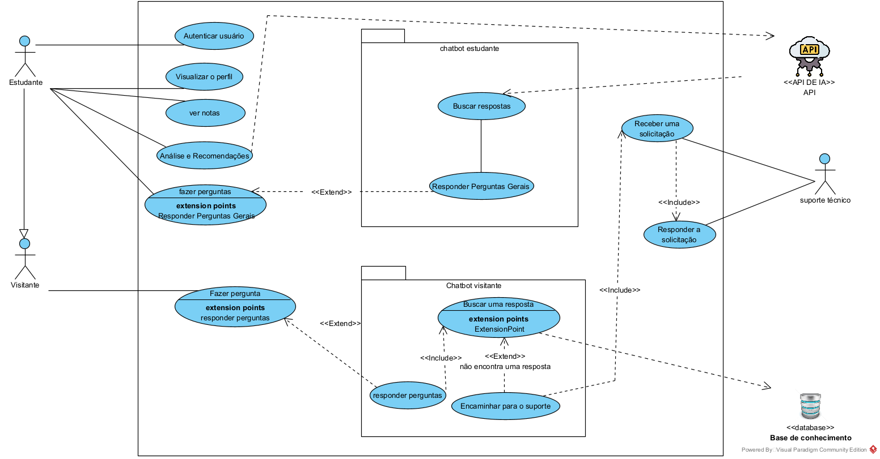

Figura 2. 2-Diagrama de caso de uso do sistema. Fonte: Elaboração do Autor.

Tabela 2. 3-Descrição dos actores do sistema. Fonte: Elaboração do Autor

|  |  |
| --- | --- |
| **Actores do sistema** | **Descrição** |
| Visitante | Toda pessoa com interrese de estudar ou conhecer o INSTIC. |
| Estudane | Toda pessoa que estuda no INSTIC. |
| Suporte técnico. | Conjunto de pessoas encarregadas para atendimento directo ao público |

## ***Descrição do caso de uso do sistema***

Para um melhor entendimento do funcionamento do sistema, a seguir são apresentados alguns casos de uso que ilustram suas principais funcionalidades. Esses casos demonstram como os usuários interagem com o sistema em diferentes cenários, destacando seus recursos e benefícios. A descrição detalhada de cada caso de uso permite uma visão clara dos processos envolvidos, garantindo uma melhor compreensão do seu comportamento.

|  |  |  |
| --- | --- | --- |
| **Caso de uso** | Autenticar usuário | |
| **Actores** | Estudante | |
| **Resumo** | Este caso de uso permite que os estudantes façam login no sistema utilizando suas credenciais (nome de usuário e número de processo como senha), garantindo acesso às funcionalidades restritas do sistema. | |
| **Pré-condição** | O estudante deve estar previamente cadastrado no sistema.  O sistema deve estar conectado à base de dados onde as credenciais estão armazenadas. | |
| **Pós-condição** | O estudante está autenticado e pode acessar funcionalidades restritas, como "Visualizar Perfil", "Fazer Perguntas", "Ver Notas" e "Análise e Recomendações". | |
| **Prioridade** | Alta. | |
| **Fluxo normal de eventos** | | |
| **Acção do actor** | | **Resposta do sistema** |
| 1. O estudante insere: Nome de usuário (nome cadastrado no sistema). Número de processo (usado como padrão). | | 1. Se os dados estão correctos, o sistema autêntico o estudante e redirecciona para a interface principal do sistema. |
| **Fluxo alterno de eventos** | | |
| **Campos vazios** | | |
| **Acção do actor** | | **Resposta do sistema** |
| 1. Clica no botão Entrar. | | 1. Mensagens de erro nos campos obrigatórios. |
| **Credenciais erradas** | | |
| **Acção do actor** | | **Resposta do sistema** |
| 1. Se o nome de usuário ou o número de processo forem inválidos: | | 1. O sistema exibe uma mensagem de erro, indicando que os dados estão incorrectos. |

Tabela 2. 4-Descrição do caso de uso autenticar usuário. Fonte: Elaboração do Autor

Tabela 2. 5-Descrição do caso de uso de sistema fazer perguntas. Fonte: Elaboração do Autor.

|  |  |  |
| --- | --- | --- |
| **Caso de uso** | Fazer perguntas | |
| **Actores** | Estudante e visitante | |
| **Resumo** | Permite que os estudantes façam perguntas ao Chatbot de propósito geral, que utiliza uma API de inteligência artificial para processar e responder com informações relevantes. | |
| **Pré-condição** | O estudante deve estar autenticado no sistema (estudante di instic). O Chatbot deve estar conectado à API de IA e a outras bases de dados relevantes.  O visitante deve ter acesso à página web oficial do INSTIC para interagir com o Chatbot, buscando informações em uma base de conhecimento. | |
| **Pós-condição** | O estudante recebe uma resposta clara e relevante para sua pergunta.  O visitante obtém informações gerais sobre o INSTIC por meio do Chatbot | |
| **Prioridade** | Alta | |
| **Fluxo normal de eventos** | | |
| **Acção do actor** | | **Resposta do sistema** |
| 1. O caso de uso inicia quando o estudante acessa o sistema e selecciona o Chatbot para interagir. 2. visitante acessa a página web do INSTIC e inicia uma conversa com o Chatbot. | | 1. O Chatbot utiliza a API de inteligência artificial para interpretar a pergunta e buscar a melhor resposta. 2. O chatbot utiliza a base de conhecimento para responder perguntas dos visitantes. |
| **Fluxo alterno de eventos** | | |
| **Campos vazios** | | |
| **Acção do actor** | | **Resposta do sistema** |
| 1. Caso a pergunta não seja clara ou específica | | 1. Mensagem de erro: "Desculpe, não entendi sua pergunta. Por favor, tente novamente. 2. Erro ao obter resposta |

Tabela 2. 6-Descrição do caso de uso de sistema visualizar dados do Perfil. Fonte: Elaboração do Autor.

|  |  |  |
| --- | --- | --- |
| **Caso de uso** | Visualizar dados do perfil | |
| **Actores** | Usuário estudante | |
| **Resumo** | Permite que os estudantes autenticados visualizem seus dados de perfil, incluindo informações básicas, como nome, foto, curso e ano de frequência, por meio de uma interface amigável no sistema. | |
| **Pré-condição** | O estudante deve estar autenticado no sistema. | |
| **Pós-condição** | O estudante visualiza correctamente as informações do seu perfil. | |
| **Prioridade** | Baixa | |
| **Fluxo normal de eventos** | | |
| **Acção do actor** | | **Resposta do sistema** |
| 1. O caso de uso inicia quando o estudante acessa o sistema após a autenticação e selecciona a opção de visualizar o perfil. | | 1. O sistema busca as informações de perfil do estudante no banco de dados. Os dados incluem: nome completo, número de estudante, foto, curso, e ano de frequência. |
| **Fluxo alterno de eventos** | | |
| **Campos vazios** | | |
| **Acção do actor** | | **Resposta do sistema** |
| 1. Se algum dado do perfil estiver incompleto ou indisponível | | 1. O sistema exibe uma mensagem indicando quais informações estão ausentes. |

Tabela 2. 7-Descrição do caso de uso Sistema de Atendimento. Fonte: Elaboração do Autor.

|  |  |  |
| --- | --- | --- |
| **Caso de uso** | Sistema de Atendimento | |
| **Actores** | Suporte Técnico | |
| **Resumo** | O Sistema de Atendimento permite que o suporte técnico receba e gerencie solicitações encaminhadas pelos chatbots (estudante ou visitante) e responda a essas solicitações de maneira eficiente, utilizando uma interface dedicada. | |
| **Pré-condição** | O suporte técnico deve ter acesso ao sistema de gerenciamento de solicitações | |
| **Pós-condição** | A resposta à solicitação é enviada com sucesso ou registada para análise futura | |
| **Prioridade** | Alta | |
| **Fluxo normal de eventos** | | |
| **Acção do actor** | | **Resposta do sistema** |
| 1. O usuário inicia a conversa com o chatbot. | | 1. O chatbot cumprimenta o usuário e solicita a descrição do problema ou pergunta. |
| 1. O usuário descreve o problema ou faz uma pergunta | | 1. O chatbot analisa a solicitação e tenta fornecer uma resposta ou solução automatizada. |
| 1. O chatbot fornece uma resposta que resolve o problema. | | 1. O sistema confirma a resolução e pergunta se o usuário precisa de mais ajuda. |
| 1. O chatbot não consegue resolver o problema. | | 1. O chatbot oferece a opção de transferir o usuário para um atendente humano. |
| 1. O usuário opta por falar com um atendente humano. | | 1. O sistema encaminha o usuário para um atendente humano e fornece uma breve descrição do problema. |

**2.5 Conclusões parciais**

Este capítulo descreve a implementação do chatbot no website do INSTIC e a criação do sistema de estudantes com inteligência artificial. O chatbot foi integrado para melhorar a interacção com os usuários, oferecendo respostas a perguntas frequentes, informações institucionais e suporte académico. Uma página exclusiva para estudantes foi desenvolvida, proporcionando um ambiente personalizado com acesso a informações académicas, suporte direccionado e recomendações baseadas no perfil do aluno. A utilização da IA visa tornar o chatbot um assistente eficiente e inteligente para os estudantes e visitantes da instituição.

**CAPÍTULO 3 – DESENHO, IMPLEMENTAÇÃO E TESTES DO SISTEMA**

**3.1 Introdução**

Neste capítulo, abordaremos o processo de implementação do chatbot no website do Instituto de Tecnologias de Informação e Comunicação (INSTIC). Serão discutidos o design e desenvolvimento do chatbot, incluindo a estrutura e funcionalidades principais, bem como o diagrama de classes e o modelo de dados utilizado para suportar o chatbot. Além disso, serão apresentados os conceitos de padrões e arquitectura de desenvolvimento aplicados para garantir que o chatbot atenda às necessidades dos usuários e se integre de forma eficaz com o website do INSTIC.

**3.2 Diagrama de Classe**

Os diagramas de classes são ferramentas essenciais no desenvolvimento de aplicações web orientadas a objectos, proporcionando uma representação visual clara das classes e das associações entre elas. Uma classe de objecto pode ser vista como uma definição abstracta que descreve um conjunto de objectos com características e comportamentos semelhantes. As associações entre classes indicam os relacionamentos e interacções que ocorrem dentro do sistema, permitindo que as classes compartilhem informações ou colaborem para atingir objectivos específicos. Cada classe pode, portanto, ter conhecimento das classes com as quais está associada, reflectindo a interconectividade do sistema e sua arquitectura geral (Sommerville, 2011).

O diagrama de classes é uma das principais representações visuais usadas na modelagem de sistemas orientados a objectos. Ele faz parte da UML (Unified Modeling Language) e descreve a estrutura estática de um sistema, mostrando as classes, seus atributos, métodos e os relacionamentos entre elas. Esse diagrama permite visualizar a arquitectura do sistema de forma clara, facilitando o entendimento de como os diferentes componentes interagem entre si.

O diagrama de classes é uma ferramenta poderosa para projectar, analisar e comunicar a estrutura de um sistema orientado a objectos, contribuindo para uma implementação eficiente e bem organizada.

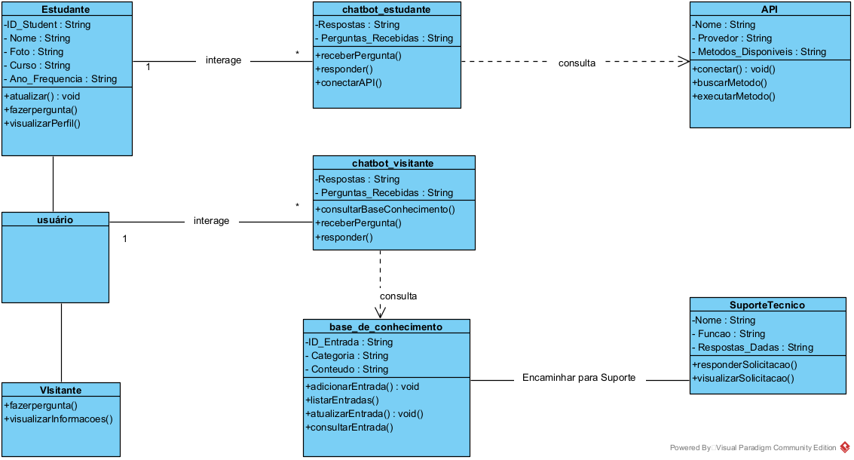

Figura 3. 1-Diagrama de Classe. Fonte: Elaboração do Autor

**3.3 Diagrama de Componentes**

O diagrama de componentes mostra o relacionamento entre diferentes componentes de um sistema. Para fins de UML 2.0, o termo 'componente' refere-se a um módulo de classes que representa sistemas ou subsistemas independentes com a capacidade de interagir com o restante do sistema.

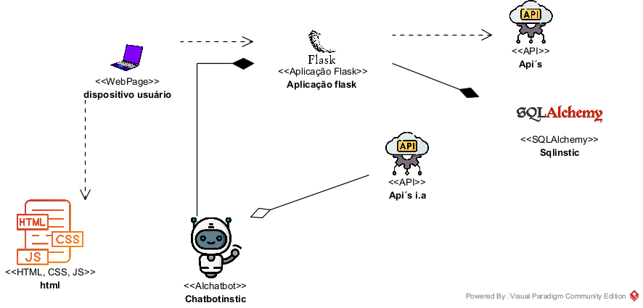

Figura 3. 2-Diagrama de Componentes. Fonte: Elaboração do Autor.

**3.4 Diagrama de implantação**

O diagrama de implantação estabelece a relação entre a infra-estrutura e os artefactos do sistema, mapeando a arquitectura de hardware às necessidades do software. Ele mostra a configuração física do sistema, incluindo hardware, software e suas conexões, descrevendo como os componentes estão distribuídos em nós físicos, como servidores e dispositivos de rede, e como eles interagem para fornecer funcionalidades aos usuários" (Sommerville, 2011

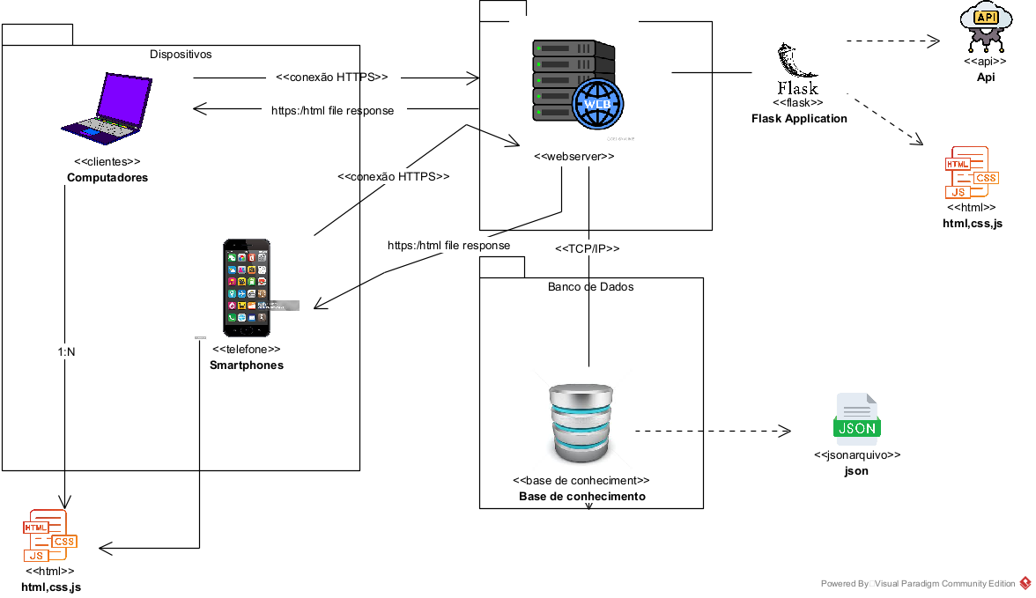

Figura 3. 3-Diagrama de implantação. Fonte: Elaboração do Autor.

**3.5 Arquitecturas de Desenvolvimento de Software**

A arquitectura de software é um elemento-chave da engenharia de software e desempenha um papel fundamental no projecto, organização e construção de sistemas de software complexos.

A arquitectura de software é dita como tendo principal papel na determinação da qualidade e da manutenibilidade do software. (Wasserman, 2021)

O arquitecto de softwares estabelece padrões técnicos a serem seguidos durante o desenvolvimento do sistema. Tais padrões incluem a arquitectura do software, a qual engloba definições cruciais para a sua segurança, escalabilidade e performance. Esse profissional apoia a tomada de decisões técnicas durante o desenvolvimento do sistema e trabalha em colaboração com os programadores (Wasserman, 2021).

Existem diversas arquitecturas de desenvolvimento de software, cada uma visando resolver problemas específicos. Segundo Sommerville (2021), os padrões de arquitectura comumente usados incluem:

1. **arquitectura em Camadas**: Organiza o sistema em camadas, onde cada camada fornece serviços à camada acima. Os níveis mais baixos oferecem serviços principais que podem ser usados em todo o sistema, facilitando a construção de novos recursos sobre sistemas existentes.
2. **Cliente-Servidor**: Neste modelo, a funcionalidade do sistema é organizada em serviços prestados por servidores. É utilizado quando dados em um banco de dados compartilhado precisam ser acessados de múltiplos locais, permitindo a replicação de servidores para lidar com cargas variáveis.
3. **Duto e Filtro**: Organiza o processamento de dados em componentes discretos (filtros) que realizam transformações de dados. Os dados fluem de um componente para outro, sendo comum em aplicações de processamento de dados, onde as entradas são processadas em etapas separadas para gerar saídas relacionadas.

A arquitectura de software é, portanto, um conjunto de padrões que fornece um marco de referência essencial para guiar a construção de software. Isso permite que programadores, analistas e toda a equipe de desenvolvedores compartilhem uma linha de trabalho comum, cobrindo todos os objectivos e restrições da aplicação (Ecured, 2013).

**3.5.1 Arquitectura de Software.**

De acordo com António Wasserman (2021), a arquitectura de software é o estudo da organização global dos sistemas de software, bem como do relacionamento entre subsistemas e componentes, onde constitui-se num factor de suma importância no projecto de sistemas de software de grande porte.

O arquitecto de softwares estabelece padrões técnicos a serem seguidos durante o desenvolvimento do sistema. Tais padrões incluem a arquitectura do software, a qual engloba definições cruciais para a sua segurança, escalabilidade e performance. Esse profissional apoia a tomada de decisões técnicas durante o desenvolvimento do sistema e trabalha em colaboração com os programadores (Wasserman, 2021).

**3.5.1.1 Modelos de Arquitecturas.**

**Arquitectura em Camadas**

O estilo arquitectural de camadas estrutura um sistema num conjunto de camadas, onde cada uma delas agrupa um conjunto de tarefas num determinado nível de abstracção. Geralmente, numa arquitectura em camadas, uma camada num nível N oferece um conjunto de serviços à camada no nível superior, N+1. Para tanto, a camada N utiliza suas funções bem como faz uso dos serviços disponíveis na camada inferior, N-1. (Wasserman, 2021).

A arquitectura em camadas organiza o sistema em camadas ou módulos, onde cada camada tem uma responsabilidade específica.

Tabela 3. 1-Tipos de arquitectura de software. Fonte: Elaboração do Autor.

|  |  |  |  |
| --- | --- | --- | --- |
| **Arquitectura** | **Descrição** | **Exemplos de Uso** | **Exemplos de Tecnologias** |
| Arquitectura em Camadas | Divide o sistema em camadas lógicas separadas (ex.: apresentação, lógica de negócios, dados). | Sistemas corporativos, aplicativos web. | Django (MTV), Spring Framework (Java), ASP.NET MVC. |
| Arquitectura Cliente-Servidor | Modelo com cliente (interface) e servidor (processamento e dados). | Aplicativos web, sistemas distribuídos. | Aplicações HTTP, APIs REST. |
| Arquitectura Micro serviços | Divide o sistema em serviços pequenos e independentes que comunicam via APIs. | Sistemas escaláveis, aplicativos em nuvem. | Docker, Kubernetes, Spring Boot. |
| Arquitectura Orientada a Serviços (SOA) | Serviços reutilizáveis que comunicam entre si via protocolos padrão. | Sistemas empresariais e ERP. | SOAP, WSDL, ESB (Enterprise Service Bus). |
| Arquitectura Event-Driven | Baseada em eventos; módulos reagem a eventos específicos. | Sistemas em tempo real, IoT, monitoramento. | Kafka, RabbitMQ, Node.js (com WebSocket). |
| Arquitectura em Camadas Limpa | Organiza o sistema em camadas concêntricas com foco na separação de domínios e regras de negócio. | Aplicativos grandes com manutenção complexa. | .NET Core, Hexagonal Architecture (Alistair Cockburn). |
| Arquitectura de Componentes | Divide o sistema em componentes independentes com interfaces bem definidas. | Sistemas modulares e reutilizáveis. | OSGi (Java), arquitectura de plugins. |
| Arquitectura em Monólito | Uma única aplicação para lidar com todos os aspectos do sistema. | Pequenas aplicações, sistemas simples. | Aplicações PHP (WordPress), Ruby on Rails. |
| Arquitectura Distribuída | Componentes espalhados em várias máquinas; utilizam comunicação para funcionar como um todo. | Sistemas de larga escala, computação em cluster. | Apache Hadoop, MapReduce, Spark. |
| Arquitectura de Nuvem | Optimizada para rodar em ambientes de nuvem com escalabilidade e elasticidade. | Aplicações SaaS, PaaS, IaaS. | AWS, Azure, Google Cloud. |

**Arquitectura em Camadas MTV**

Essencialmente todo framework tem uma arquitectura sistema base, portanto o presente sistema foi desenvolvido com o framework Flask e a arquitectura do Flask é baseada em Model Template View (MTV).

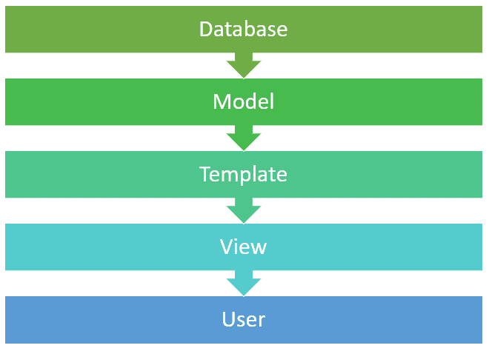

Figura 3. 4-Arquitectura MTV. Fonte: (Lelis, 2019)

Dividida em três camadas, a arquitectura MTV consiste na camada Model, Template e na camada View.

A camada Model é responsável péla interface com o banco de dados. É onde o Flask fornece sua ORM (Object Relational Mapinha) para a modelagem de dados.

O modelo servirá como a base da aplicação, sendo responsável por extrair e persistir informações, além de gerenciar a lógica de dados. Ele estabelece a conexão entre a camada de dados e outras camadas do sistema, como a camada de controle, podendo interagir com a camada de visualização (View), embora não seja necessariamente directamente vinculado a ela. O objectivo é garantir uma estrutura organizada e eficiente para manipulação e armazenamento das informações da aplicação.

A próxima camada é a de Template, responsável pela apresentação dos dados no navegador. Nela, os dados provenientes da camada de visualização (View) são formatados e exibidos. Esta camada é composta principalmente por arquivos com a extensão .html, que utilizam as funcionalidades fornecidas pelo Flask para integrar e renderizar as informações dinâmicas, permitindo que o conteúdo seja exibido de maneira estruturada e interactiva para o usuário final.

E por fim vem a camada View. Nela é onde as informações dos templates são tratadas. Existem dois tipos de views, as baseadas em função e as baseadas em classes. As View baseadas em função são funções normais do python, recebem um parâmetro obrigatório, o request, tem sua lógica dentro de si e retornam as informações para renderizar no template.

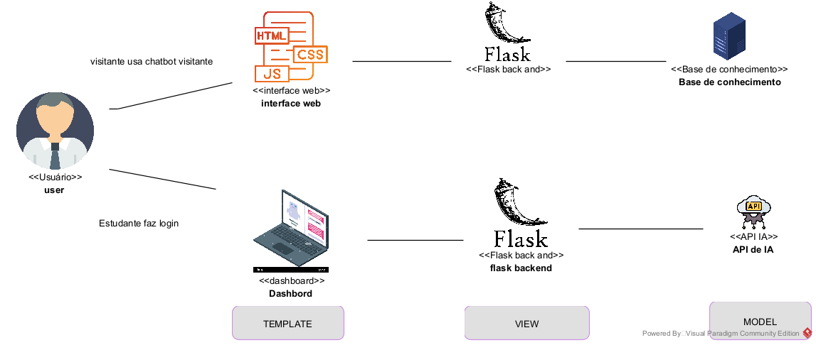

Figura 3. 5-implementação da arquitectura MTV. Fonte: Elaboração do Autor.

**3.7 Análise e Desenho de Dados.**

Em vez de um banco de dados tradicional, optamos por utilizar APIs para fornecer acesso dinâmico aos dados dos estudantes e suas notas. Essa abordagem permite maior flexibilidade e escalabilidade.

Além disso, a utilização da API permite que todos os estudantes matriculados no INSTIC tenham acesso à plataforma estudante de forma automática, sem a necessidade de realizar um cadastro adicional. A integração com a API garante que, ao acessar a plataforma, os estudantes sejam identificados com base nas informações já registadas, proporcionando um acesso simplificado e directo aos recursos e funcionalidades disponíveis, sem a necessidade de etapas extras de autenticação.

A análise do sistema, considerando que os dados dos estudantes e das notas são acessados por meio de APIs, pode ser estruturada com base nas entidades envolvidas e nas operações realizadas. O foco principal está na integração com as APIs, detalhando como os dados são consumidos, manipulados e apresentados ao usuário. Esse processo envolve a recuperação das informações relevantes, o tratamento e processamento desses dados conforme necessário, e a exibição das informações de maneira estruturada e compreensível para os usuários. A utilização de APIs garante que o sistema possa acessar dados em tempo real de forma eficiente, mantendo a actualização constante e a integração com diferentes fontes de informação.

**3.7.1. Estrutura da API**

Descreveremos as principais APIs que foram desenvolvidas para o projecto, juntamente com suas funções e a estrutura dos dados que manipulam.

Com essa estrutura, pode-se acessar os dados dos estudantes e suas notas directamente por meio das APIs, permitindo uma interacção dinâmica e eficaz com o chatbot.

As principais entidades que o sistema precisa manipular são:

* Estudante: Representa os alunos, com dados como número de processo, Nome, Curso e Ano de Frequência.
* Nota: Representa as notas dos estudantes, associadas a um Estudante e uma Disciplina.
* API de Estudantes: A API externa que fornece dados sobre os estudantes.
* API de Notas: A API externa que fornece as notas dos estudantes.

**API de Dados dos Estudantes.**

Esta API é responsável por fornecer as informações básicas dos estudantes, como número de processo, Nome e Curso, Ano de Frequência. Cuja Função Principal é Obter os dados dos estudantes.

def create_student(*name*, *course*, *ano_frequencia*, *numero*):

*return* {

        "name": name,

        "course": course,

        "ano_frequencia": ano_frequencia,

        "numero": str(numero),

        "profile_picture": "default-avatar.png",

        "cover_photo": "default-cover.jpg"

    }

Figura 3. 6-Dados dos estudantes na API. Fonte: Elaboração do Autor.

**API de Notas.**

Esta API é responsável por fornecer as notas de cada estudante, normalmente associadas a uma ou mais disciplinas cuja Função Principal é Obter as notas dos estudantes.

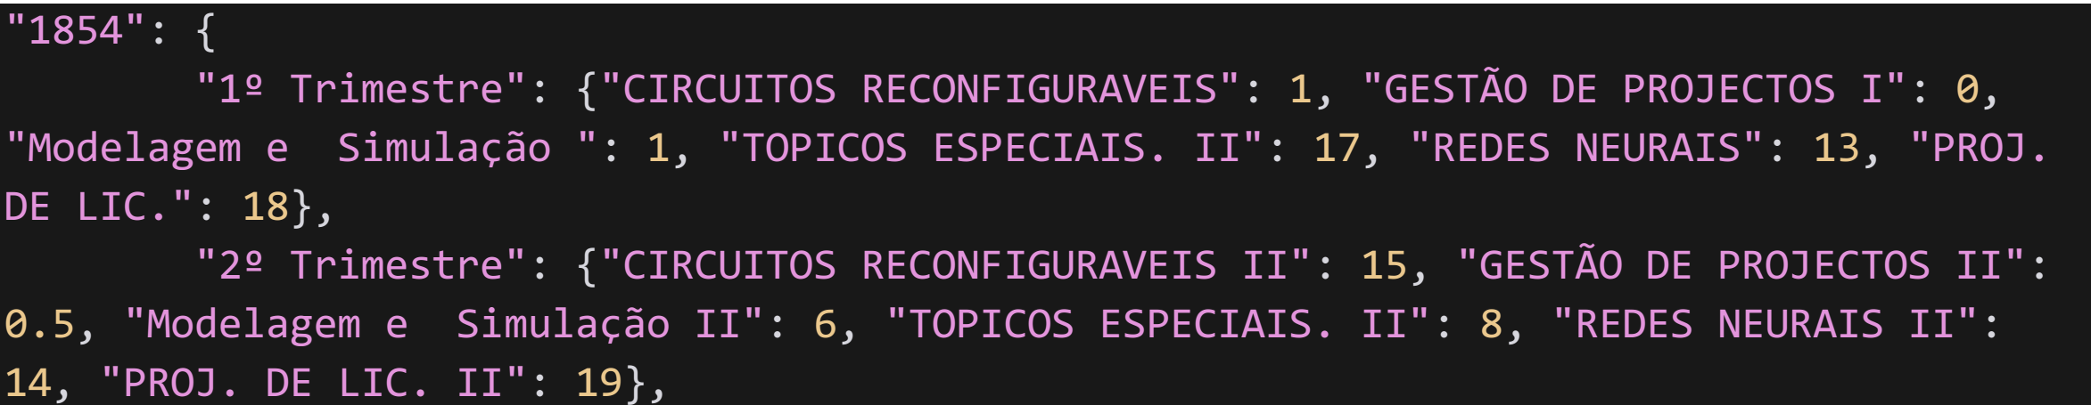

Figura 3. 7-API de notas do estudante. Fonte: Elaboração do Autor.

**Base de conhecimento para chatbot visitante.**

O elemento mais importante no funcionamento do chatbot é a sua capacidade de entender mensagens escritas em linguagem natural, seguindo a abordagem baseada em regras.

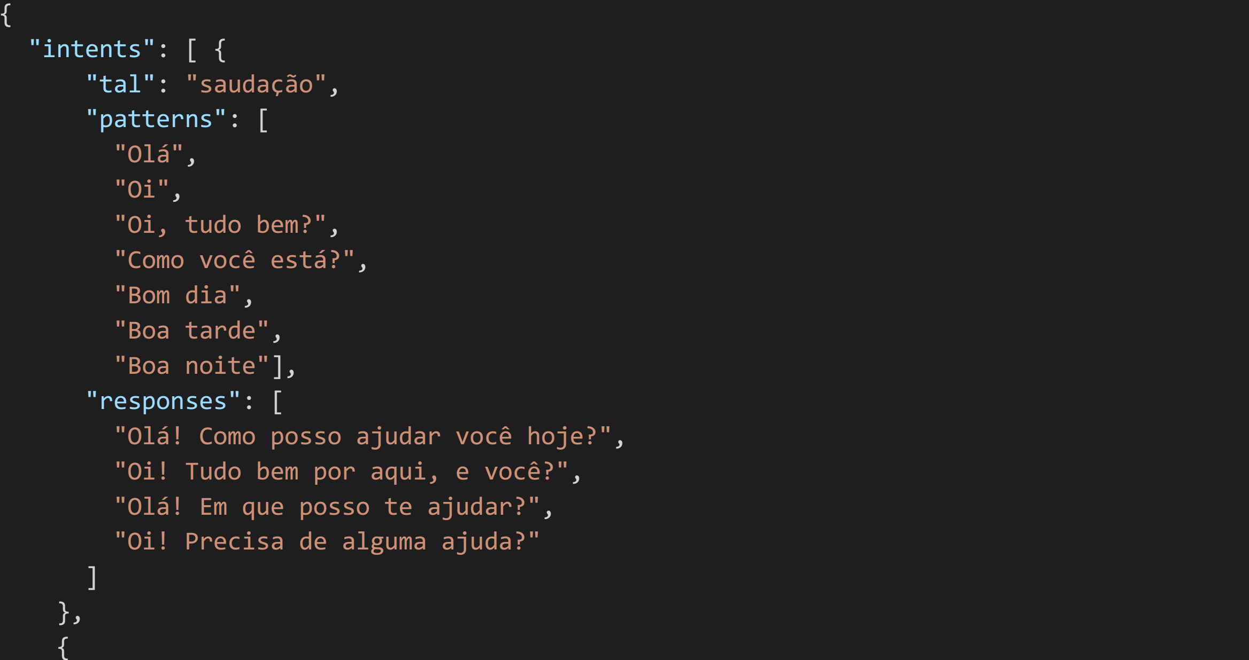

Figura 3. 8-Base de conhecimento. Fonte: Elaboração do Autor.

**3.8 Testes de Software**

Testes de software é o processo de execução de um produto para determinar se ele atingiu suas especificações e funcionou correctamente dentro do ambiente para o qual foi projectado.

O teste de software não se trata apenas de encontrar bugs, mas de analisar e garantir que a entrega de uma dada aplicação seja com qualidade em todos os aspectos possíveis (qualidade do código desenvolvido, dos requisitos acordados, dos padrões adoptados e afins). Com a crescente busca por uma entrega cada vez mais ágil, é oportuno falarmos que nada adianta entregarmos algo que está em desacordo com o que foi combinado com os stakeholders (Dittrich, 2020).

O objectivo das provas é encontrar erros em um produto para que essas falhas sejam identificadas e possam ser corrigidas pela equipa de desenvolvimento antes da entrega final. Uma boa prova é a que tem uma alta probabilidade de encontrar um erro. Portanto, quando se implementa um sistema ou produto de computador, deve se ter em mente a facilidade de prova.

***3.8.1 Teste de caixa branca***

A prova de caixa branca, também chamado de prova de caixa cristal, é um método que trabalha directamente sobre o código fonte, conhecendo a estrutura interna do produto. Sendo analisados e possibilitando que sejam escolhidas partes especificas de um componente para ser avaliados, permitindo uma busca precisa do comportamento da estrutura (Carvalho, 2019).

O teste de caixa branca possui esse nome porque o testador tem acesso à estrutura interna da aplicação. Logo, seu foco é garantir que os componentes do software estejam concisos. Nesse sentido, esse tipo de teste também é conhecido como teste estrutural ou caixa de vidro, já que busca garantir a qualidade na implementação do sistema. Logo, ele tem por objectivo validar, apenas, a lógica do produto (Dittrich, 2020).

Para as provas de caixa branca neste trabalho usou-se o método dos caminhos básicos, método criado pélo matemático norte-americano Thomas McCabe baseado na teoria dos grafos. Sua lógica consiste essencialmente em fazer com que os casos de teste sejam gerados de forma a fazer que o fluxo do programa passe por um número de caminhos entre a entrada e a saída do programa, sem o risco de ocorrerem redundâncias.

Para a realização de teste, usou-se trecho do código chatbot visitante.

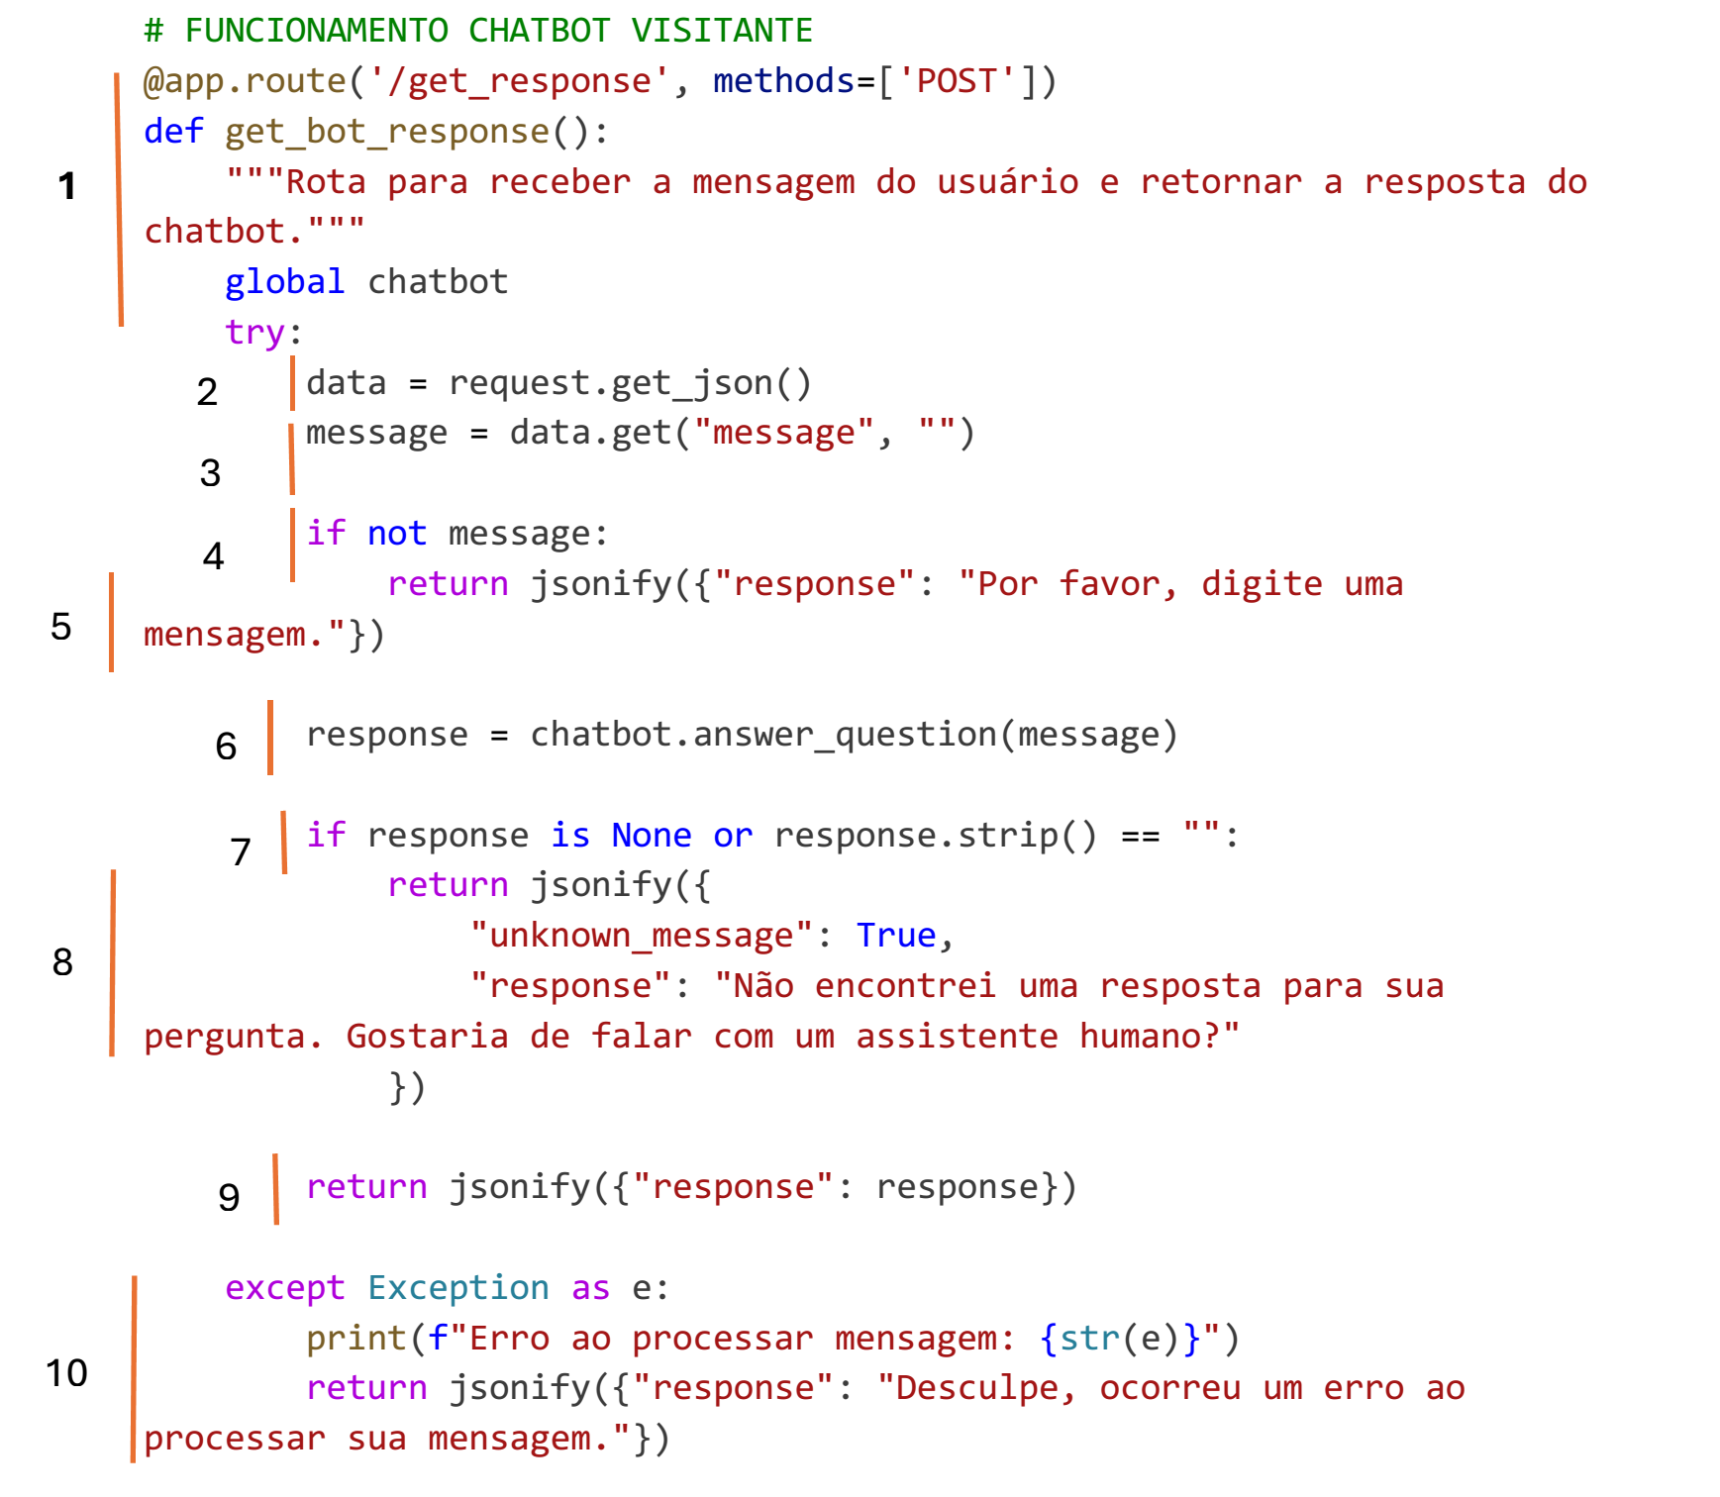

Figura 3. 9-Trecho do código de chatbot visitante. Fonte: Elaboração do Autor.

A partir do trecho de código ilustrado acima, para o prosseguimento do teste, elabora-se um grafo de controle, conforme mostrado a seguir:

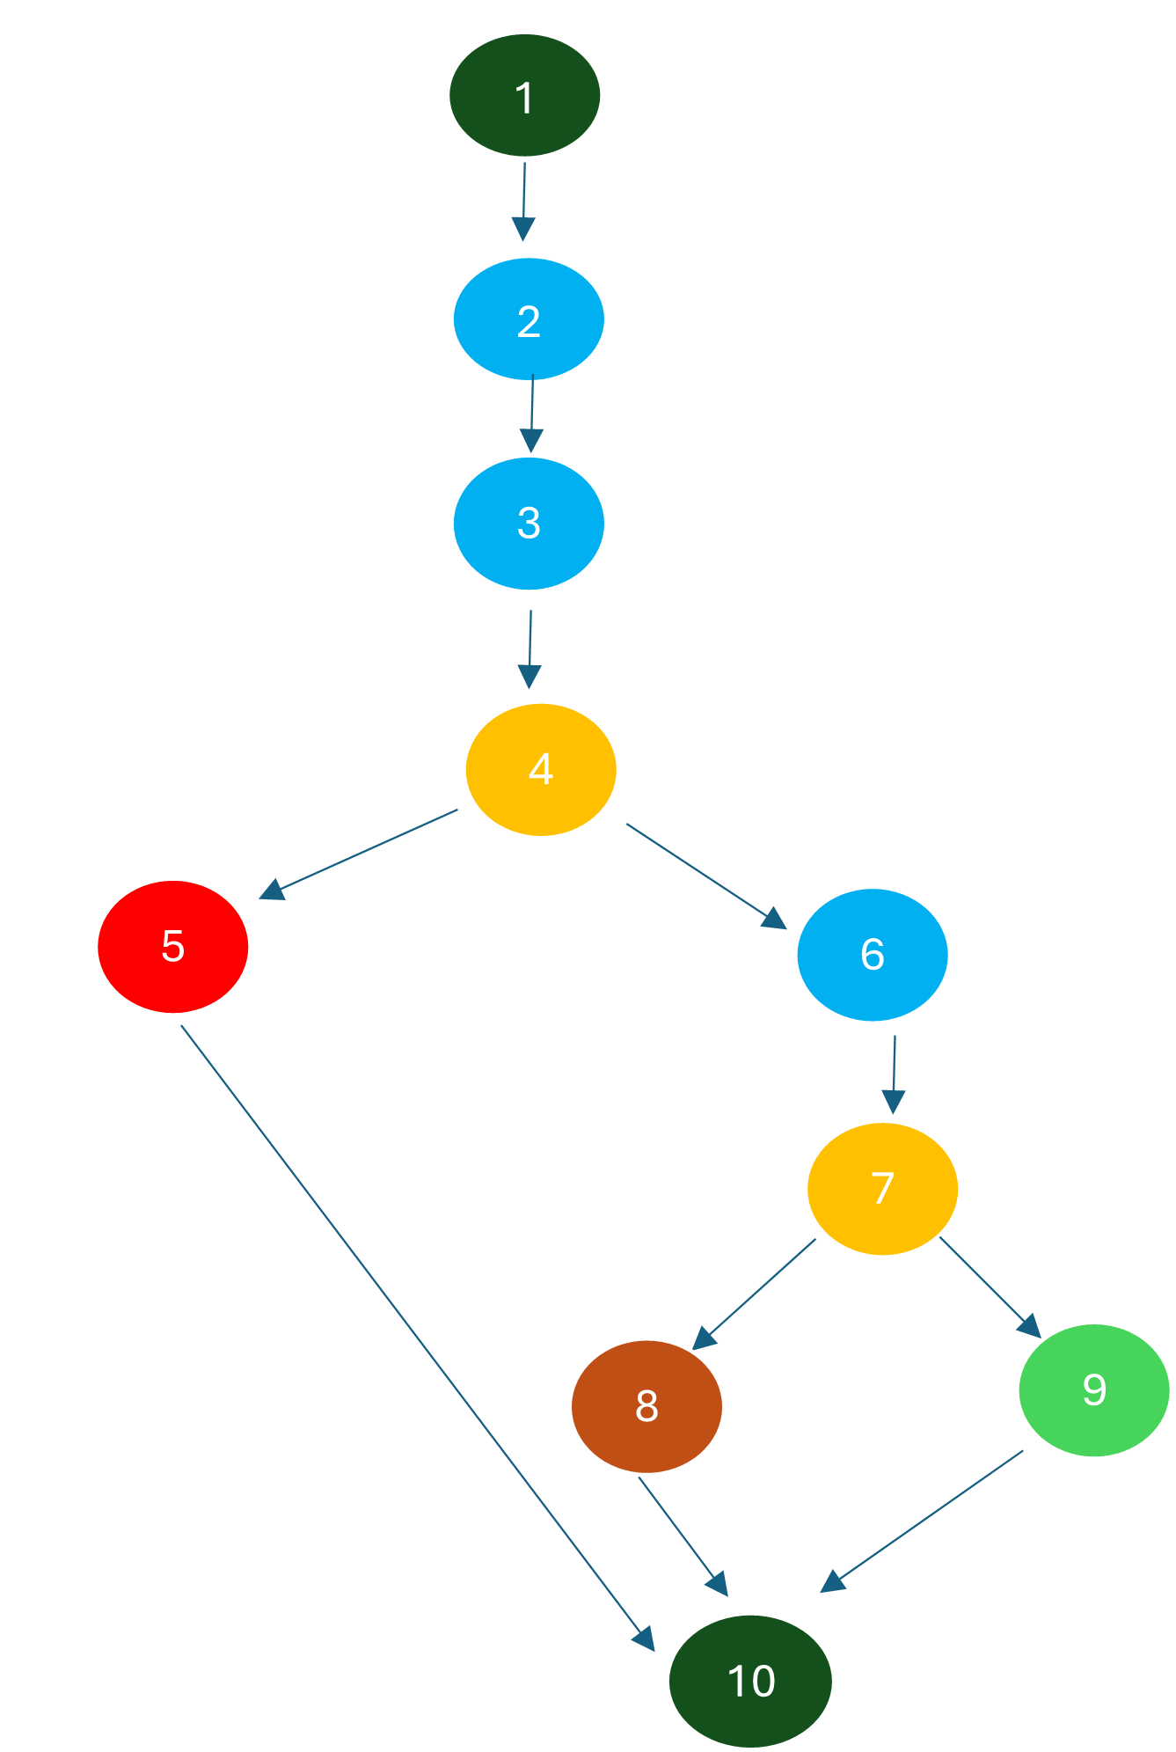

Figura 3. 10-Grafo de controle de fluxo. Fonte: Elaboração do Autor

No grafo de controle identifica-se os chamados caminhos independentes. Dentre um conjunto de caminhos identificados para um grafo, são independentes quando nenhum deles é formado da combinação de dois ou mais outros.

Usa-se a fórmula matemática C = A – N + 2 para determinar os caminhos independentes do grafo onde:

* C - Número de caminhos independentes;
* A - Número de arestas;
* N - Número de nós.

Com os dados da ilustração da figura 3.8 temos: A = 11; N = 10; logo C = 11 – 10 + 2 = 3. Isso significa que, complexidade ciclomática mede a quantidade de caminhos lineares distintos que podem ser seguidos dentro do fluxo de controle de um programa. Um valor **C = 3** indica que o código pode ser testado completamente com **três casos de teste independentes**, garantindo a cobertura total dos fluxos possíveis.

**Primeira possibilidade:**

Caminho: 1 → 2 → 3 → 4 →5→10

Caso de prova: Mensagem vazia.

Entrada: O campo message está vazio ou não foi fornecido.

Resultado: O chatbot retorna a mensagem: "Por favor, digite uma mensagem."

**Segunda possibilidade:**

Caminho: 1 → 2 → 3 → 4 → 6 → 7 →8→10

Caso de prova: Mensagem válida, mas sem resposta correspondente no chatbot.

Entrada: Uma mensagem que o chatbot não reconhece.

Resultado: O chatbot retorna a mensagem: "Não encontrei uma resposta para sua pergunta. Gostaria de falar com um assistente humano?"

**Terceira possibilidade**

Caminho: 1 → 2 → 3 → 5 → 6 → 7→9→10

Caso de prova: Mensagem válida com uma resposta reconhecida pelo chatbot.

Entrada: Uma mensagem compreensível para o chatbot.

Resultado: O chatbot retorna a resposta processada com base no modelo.

**Complexidade Ciclomática**

A complexidade ciclomática calculada foi C = 3, o que é aceitávelmostra que o fluxo de controle é simples.:

**3.8.1.1. Teste de Caixa Branca Aplicáveis ao Código.**

**Teste de cobertura**

Cobertura de Instruções (Statement Coverage)

Garante que todas as linhas do código sejam executadas pelo menos uma vez.

O código tem 10 instruções numeradas e pode ser testado com 3 cenários principais:

* Mensagem vazia
* Mensagem reconhecida
* Mensagem não reconhecida

**Cobertura de Decisão (Branch Coverage)**

Cada **if** e **else** devem ser testados.

Temos **3 decisões principais**:

* if not message: (linha 3)
* if response is None or response.strip() == "": (linha 6)
* Exceção (except Exception) (linha 9)

**Cobertura de Caminhos (Path Coverage)**

* Garante que todas as combinações de fluxos de execução são testadas.
* Os caminhos já identificados (3 principais) cobrem todas as possibilidades.

***3.8.2 Teste de caixa preta***

Baseia-se nos requisitos básicos do software, sendo o foco nos requisitos da aplicação, ou seja, nas acções que deve desempenhar (Carvalho, 2019). Neste método os casos de testes são gerados sem o conhecimento da estrutura interna do programa. Apenas o conhecimento das entradas e saídas para o programa é necessário. Por isso a denominação de provas funcionais.

O teste de caixa preta difere do teste de caixa branca, pois neste último o código-fonte é ignorado durante o processo de teste. Portanto, ao adoptar essa abordagem, não é necessário se preocupar com os detalhes estruturais do software, mas sim em entender seu comportamento funcional. Conhecido também como teste funcional, o teste de caixa preta visa assegurar que os requisitos funcionais do produto estejam devidamente atendidos. Seu principal objectivo é validar as entradas e saídas do sistema, garantindo assim a consistência e a precisão do seu funcionamento (Dittrich, 2020).

Para o website em estudo neste trabalho, fez-se um teste funcional na janela de acesso do website e ao portal estudante.

**1º Cenário:**

Pesquisa pélo website do INSTIC. O website emite a interface do site do INSTIC.

Resposta do website: conforme a imagem a seguir.

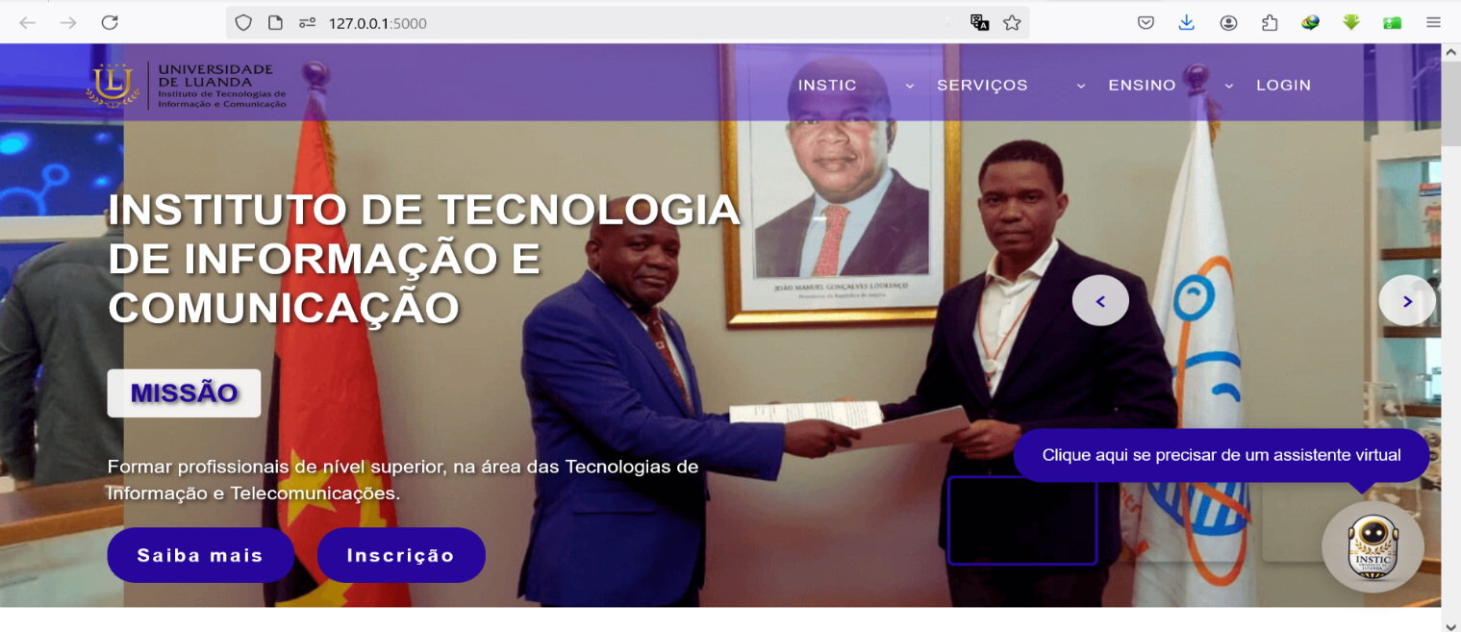

Figura 3. 11-interface da página INSTIC. Fonte: Elaboração do Autor

**2º Cenário:**

Testar o funcionamento do chatbot visitante. o chatbot dá respostas as diversas perguntas feitas pélo visitante.

Resposta do website: conforme a imagem a seguir.

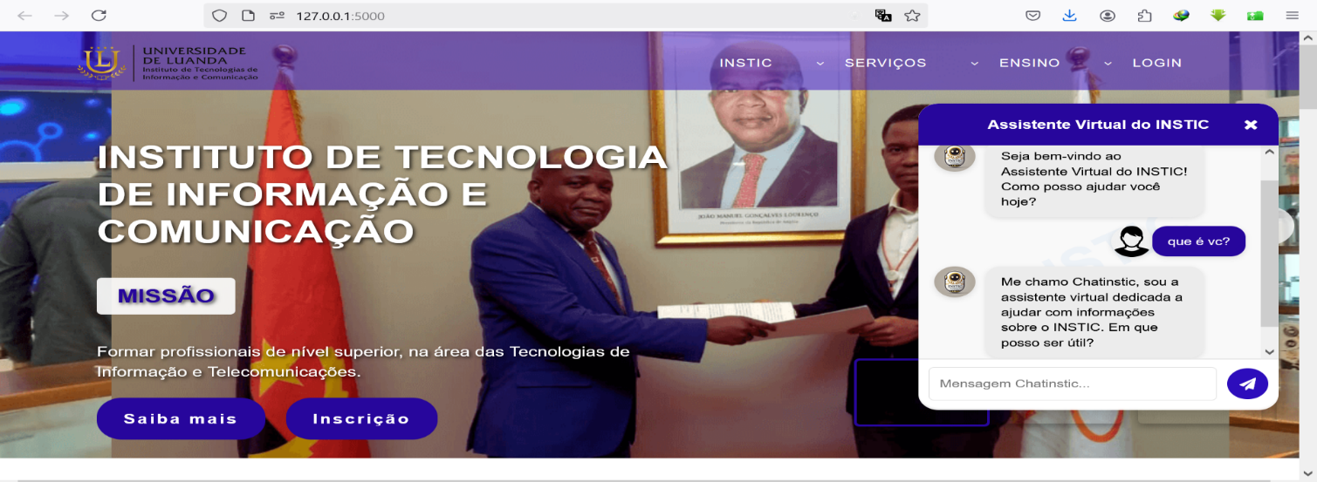

Figura 3. 12-Funcionamento do chatbot visitante. Fonte: Elaboração do Autor

**4º Cenário:**

Entrada: campo preenchido (número de processo) com dados que não constam na API.

Resposta do website: conforme a imagem a seguir.

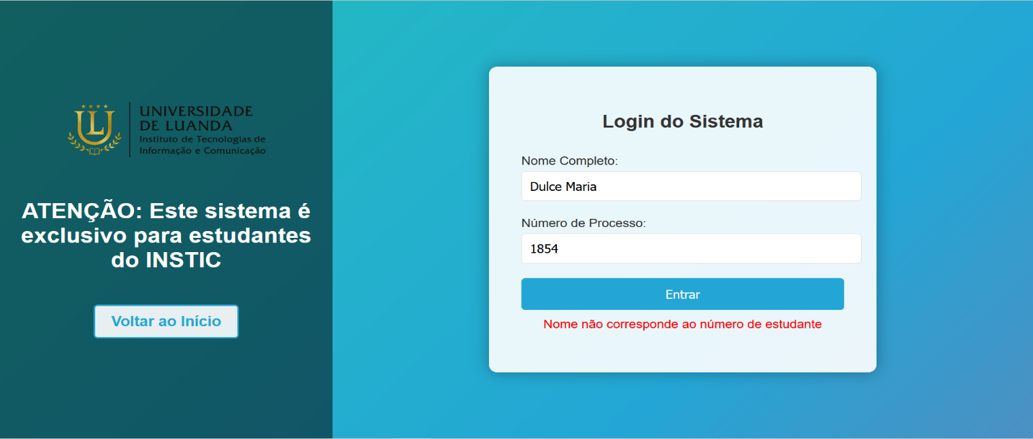

Figura 3. 13-Janela de acesso informando que os dados de acesso estão incorrectos. Fonte: Elaboração do Autor.

**5º Cenário:**

Entrada: campos preenchidos (número de processo) com dados que constam na API.

Resposta da aplicação web: conforme a imagem a seguir.

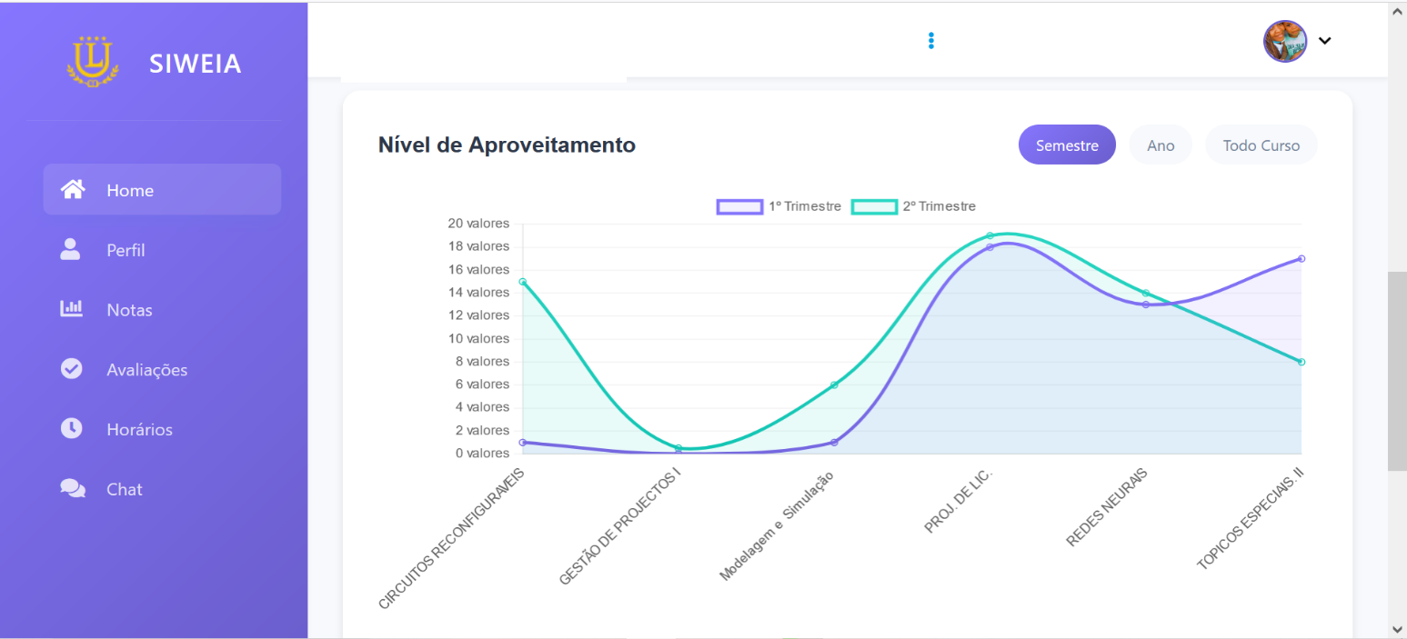

Figura 3. 14-Tela do dashbord estudante mostrando nível de aproveitamento. Fonte: Elaboração do Autor

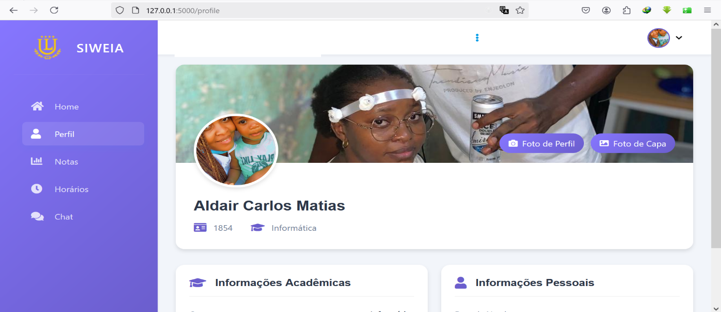

Figura 3. 15-Tela de perfil do dashbord estudante. Fonte: Elaboração do Autor

**6º Cenário:**

Testar o funcionamento do chatbot estudante. o chatbot dá respostas as diversas perguntas feitas pélo estudante.

Resposta do website: conforme a imagem a seguir.

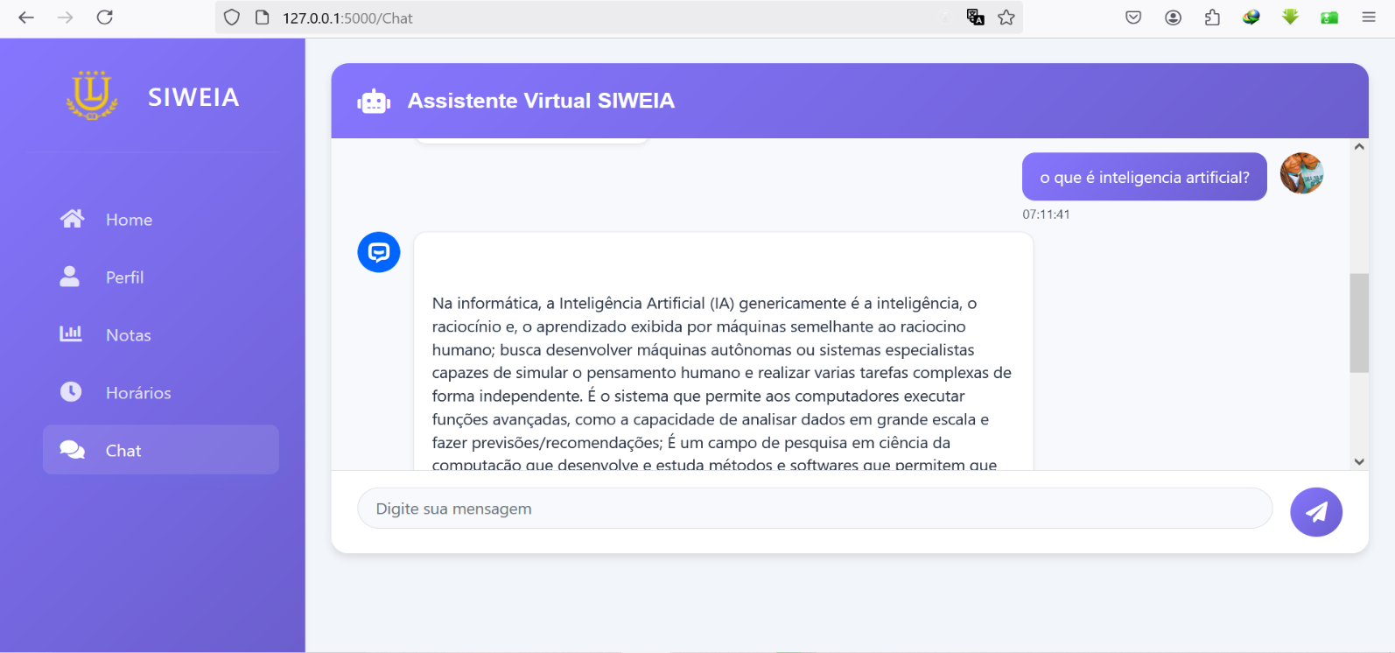

Figura 3. 16-Funcionamento do chatbot estudante. Fonte: Elaboração do Autor

**7º Cenário:**

Funcionamento da análise preditiva de desempenho com Machine Learning e Deep Learning.

Resposta do website: conforme a imagem a seguir.

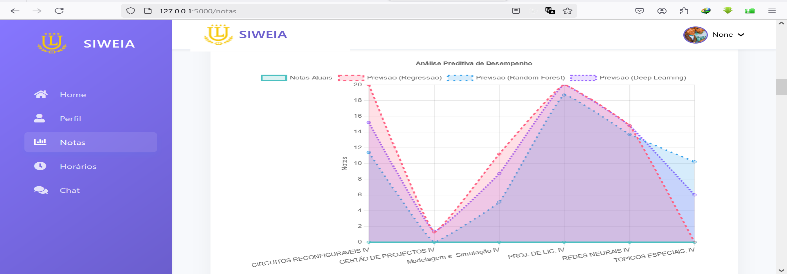

Figura 3. 17-Analise preditiva de desempenho. Fonte: Elaboração do Autor

***3.8.3 Resultado das Provas***

Tendo em conta que o foco da engenharia de software se assenta em garantir a qualidade do produto final, os testes foram realizados durante o desenvolvimento da aplicação de tal forma que se realizou apenas 5 iterações em 30 cenários para os testes finais. Na primeira iteração obtiveram-se 25 inconformidades, que foram posteriormente resolvidas. Na segunda e na terceira iteração foram detectadas 15 inconformidades, na quarta interacção foi detectada 2 inconformidades e na última interacção foi não foi detectada inconformidade, como é ilustrado no gráfico abaixo.

Figura 3. 18-Gráfico do resultado das provas. Fonte: Elaboração do Autor.

**3.9 Conclusões parciais do capítulo**

As etapas de testes de software desempenham um papel crucial na validação e garantia da qualidade do sistema, por meio deles foi possível, analisarmos a estrutura interna do website, identificando possíveis falhas e áreas de melhoria, e avaliar as respostas do sistema às entradas esperadas, garantindo seu correcto funcionamento o que permite que façamos ajustes e melhorias necessárias antes da disponibilização do sistema aos usuários finais, garantindo uma experiência de uso fluida e satisfatória.

Com as provas de software avaliou-se a estrutura do sistema com o teste de caixa branca e as respostas do sistema com o teste de caixa preta. Dessa forma detectou-se as inconformidades no funcionamento do sistema que com a consequente solução, garantiu-se a qualidade final do produto.

# **CONCLUSÕES**

A conclusão deste Trabalho de Fim de Curso marca um marco significativo no desenvolvimento de uma solução tecnológica inovadora para o Instituto Superior de Tecnologias e Ciências (INSTIC), com a criação de um chatbot inteligente integrado ao website da instituição.

Ao adoptar uma abordagem científica, foi possível sistematizar tanto os fundamentos teóricos quanto as implicações práticas do desenvolvimento de sistemas baseados em Inteligência Artificial. Esse processo permitiu uma compreensão aprofundada das melhores práticas no campo do desenvolvimento de chatbots, além de destacar os principais desafios encontrados durante a implementação.

Durante a execução dos objectivos de pesquisa, foram realizados levantamentos detalhados dos requisitos funcionais e não funcionais, garantindo que o chatbot atendesse de forma eficaz às demandas dos usuários. A fase de design foi fundamentada em princípios sólidos de usabilidade e funcionalidade, resultando em uma interface intuitiva e de fácil navegação. A selecção das tecnologias e ferramentas, incluindo técnicas de Processamento de Linguagem Natural (PLN) e Inteligência Artificial, foi feita de forma criteriosa para maximizar o desempenho e a eficácia do sistema no contexto do INSTIC.

Além disso, o desenvolvimento e a validação do chatbot foram executados com foco em resultados práticos, permitindo que a aplicação fosse testada e ajustada de acordo com os feedbacks dos usuários. O chatbot agora desempenha um papel fundamental no suporte aos alunos e visitantes, oferecendo respostas rápidas, precisas e contextualmente relevantes. Essa solução não apenas resolve o problema de atendimento automatizado, mas também representa uma inovação no modo como o INSTIC interage com seus usuários, proporcionando uma experiência mais fluida, ágil e inteligente.

Portanto, este trabalho não só responde ao problema de investigação proposto, mas também marca um avanço importante na aplicação de tecnologias emergentes para o aprimoramento dos serviços educacionais e administrativos do INSTIC, destacando-se como uma referência em soluções de inteligência artificial no âmbito educacional.

# **RECOMENDAÇÕES**

1. Implantação e Acesso ao Sistema:

* Configurar o chatbot e o website no ambiente de produção do INSTIC, garantindo acessibilidade e segurança. A implementação deve incluir suporte a dispositivos móveis e interfaces responsivas para oferecer uma experiência consistente aos usuários.

1. Integração com GPT-4 ou Superior se houver**:**

* Aprimoramento da Inteligência do Chatbot: Migrar para o uso do GPT-4 ou modelos superiores (caso disponíveis) para melhorar a capacidade de compreensão e geração de respostas contextualmente relevantes e detalhadas.
* Treinamento Personalizado: Realizar um treinamento específico do modelo utilizando dados académicos do INSTIC, como manuais, guias de cursos, perguntas frequentes e requisitos institucionais. Isso garantirá respostas alinhadas às necessidades dos usuários.
* Expansão de Funcionalidades Académicas**:** Usar o GPT para oferecer suporte avançado aos alunos, como ajudar na estruturação de trabalhos académicos, fornecer recomendações bibliográficas e até auxiliar em questões metodológicas e técnicas.
* Integração é um servidor potente para geração de resposta mais optimizada.

1. Sistema de Notificações Inteligentes:

* Introduzir um sistema de notificações por SMS e e-mail para estudante, integrado ao chatbot para envio de actualizações importantes, como eventos, prazos de entrega e informações de notas, tornando a comunicação mais eficiente.

Essas recomendações garantem que o sistema seja escalável, eficiente e adaptado às necessidades específicas do INSTIC, utilizando tecnologia de ponta para oferecer suporte inteligente e personalizado.

# **REFERÊNCIAS BIBLIOGRÁFICAS.**

**ABADI, Martín et al.** TensorFlow: Large-scale machine learning on heterogeneous distributed systems. [online]. 2016 [citação: 06 de Dezembro de2024.]. <https://arxiv.org/abs/1603.04467>/.

**BANCO ANGOLANO DE INVESTIMENTOS**. Lançamento do chatbot LUENA no Facebook Messenger. [online]. Luanda: BAI, 2020 [citação: 06 de Setembro de 2024.]. <https://www.bancobai.ao>.

**BANCO ANGOLANO DE INVESTIMENTOS**. LUENA: Expansão do chatbot para o site oficial do BAI. [online]. Luanda: BAI, 2021 [citação: 06 de Setembro de 2024.]. <https://www.bancobai.ao>.

**BARBOSA, Simone Diniz Junqueira; SILVA, Bruno Santana.** Interação Humano-Computador. [online]. 1. ed. São Paulo: Persona, 2010 [citação: 09 de Setembro de 2024.]. <https://pdfcoffee.com/interaao-humano-computador-5-pdf-free.html>.

**BADER, Jason, e HART, Mark.** Essential SQLAlchemy: Mapping Python to Databases. [online] [citação: 20 de Dezembro de 2024.]. 2017 O'Reilly Media. https://www.oreilly.com/library/view/essential-sqlalchemy-2nd/9781491916544.

**BLIP**: Chatbot: o que é, como funciona, benefícios e cases. [online]. Blip, 2021 [[citação: 10 de Setembro de 2024.]. <https://www.blip.ai/blog/chatbots/chatbot/>.

**BURGUÉS**, **Esteban Garcia**. Aprende a modelar aplicacionais con UML. [online] 2ª edición. Espanha: ITCampos Academy, 2016. [citação: 14 de Dezembro de 2024. https://books.google.co.ao/books/about/Aprende_a_Modelar_Aplicaciones_con_UML_N.html?id=RmBcEAAAQBAJ&redir_esc=y.

**CARVALHO**, **Ingrid**. Você sabe o que é Teste Caixa Branca e Teste Caixa Preta? [online]. Medium, 2019 [citação: 27 de Dezembro de 2024.]. http://www.medium.com/@ingrid.carvalho.mo/você-sabe-o-que-é-teste-caixa-branca-e-teste-caixa-preta-9a2d08fe9d0c.

**DITTRICH**, **Lucas**. Caixa branca e caixa preta: entenda essas técnicas para testes! Blog de TI, 2020. [online] [citação: 27 de Dezembro de 2024.]. https://blog.geekhunter.com.br/tecnicas-de-caixa-preta-e-branca-para-teste-de-software.

**Dwyer, Gareth.** Flask By Example: Unleash the full potential of the Flask web framework by creating simple yet powerful web applications. [online]. 2016 Packt Publishing. [citação: 27 de Dezembro de 2024.] <https://books.google.com/books/about/Flask_By_Example.html?id=M7PjCwAAQBAJ>.

**ECURED**: Arquitectura de software. EcuRed. [online]. 2013 [citação: 27 de Novembro de 2024.].<http://www.ecured.cu/Arquitectura_de_software>.

**FINATTO, Marta José bacomy, LOPES, Locelene e SILVA, Alena.** Processamento de linguagem natural, linguística de corpus e estudos linguísticos: uma parceria bem-sucedida. [online]. 2015 [citação: 27 de Setembro de 2024.]. Dominios de Linguagem, Uberlândia. <https://www.lume.ufrgs.br/handle/10183/169398>.

**GAEA.** Entenda o que é framework. Gaea. [Online]. 22 Maio 2020. [citação: 27 de Dezembro de 2024.]. *https://gaea.com.br/entenda-o- que-e-*framework/*.*

**GONÇALVES, Ariane**. O que é CSS? Guia Básico para Iniciantes. Hostinger Tutoriais. 12/12/2022. [citação: 27 de Novembro de 2024.]. https://www.hostinger.com.br/tutoriais/o-que-e-css-guia-basico-de-css.

**GUERREIRO92**. Bootstrap (framework front-end). Wikipédia. [online]. 2020 [citação: 27 de Novembro de 2024.]. <http://www.pt.m.wikipedia.org/wiki/Bootstrap_(framework_front-end)>.

**HARADA, Eduardo**. 7 ferramentas online GRATUITAS para criar diagramas UML. PTI, 2018 [consult. 06/10/2024.]. http://profissionaisti.com.br/2018/08/7-ferramentas-online-gratuitas-para-criar-diagramas-uml.

**JURAFSKY, Daniel e MARTIN, James H**. Speech and Language Processing. [online]. 3. ed. 2021 [citação: 7 de Setembro de 2024.]. https://www.google.com/search?client=firefox-b-d&q=JURAFSKY%2C+Daniel%3B+MARTIN%2C+James+H.+Speech+and+language+processing.+3rd+ed.+2021.+Upper+Saddle+River%3A+Pearson.

**LAKATOS, Eva Maria e MARCONI, Marina de Andrade**. Fundamentos de metodologia científica. 8. ed. São Paulo: Atlas, 2017.

**LAVEN**, **Simon**. “The Simon Laven”. [online] 2008 [citação: 7 de Setembro de 2024.]. http://www.simonlaven.com.

**LECUN**, **Yann; BENGIO, Yoshua e HINTON, Geoffrey**. Deep learning. [online]. Nature Publishing Group. 2015 [citação: 7 de Outubro de 2024.].<https://www.nature.com/articles/nature14539.pdf>.

**LELIS, Renato.** Entendo a arquitectura do Django. [online]. Medium, 15 jun. 2019 [citação: 7 de Dezembro de 2024.]. <http://www.medium.com/@renatojlelis/entendendo-aarquitectura-do-django-f4b505773c14>.

**LIMA, Guilherme**. Bootstrap: o que é, como usar, documentação e exemplos | Alura. [online]. Alura. 18 Setembro 2023 2019 [citação: 7 de Novembro de 2024.]. https://www.alura.com.br/artigos/bootstrap.

**LIMA,** [**Luciano Alves**](https://repositorio.ufmg.br/browse?type=author&value=Luciano+Alves+Lima&value_lang=pt_BR). Estudo de implementação de um robô de conversação em curso de língua estrangeira em ambiente virtual: Um caso de Estabilização do Sistema Adaptativo Complexo. [online]. 2014. [citação: 7 de Outubro de 2024.]. https://goo.gl/3Ik8cM.

**MARCÃO, Natália; TORRENT, Tiago e MATOS, Ely**. Descrição e modelagem de construções interrogativas, para o desenvolvimento de um chatbot. [online]. Uberlândia, MG, 2017. [citação: 7 de Novembro de 2024.]. https://aclanthology.org/W17-6624.

**MORO**. Linguagens de programação para se conhecer. Impacta. [online] 2017. [citação: 6 de Novembro de 2024.]. http://www.impacta.com.br/blog/2017/09/25/linguagens-de-programação-web-conhecer.

**PEREIRA, Gabriel**. O que é HTML 5? Saiba quem criou, para que serve e mais curiosidades. [online] TechTudo, 15 Jun. 2023 [citação: 10 de Novembro de 2024.]. <https://www.techtudo.com.br/listas/2023/06/o-que-e-html-5-edsoftwares.ghtml>.

**PINHEIRO, Zambiasi**. História dos Chatbots. [online]. 2018 [citação: 7 de Setembro de 2024.]. https://in.bot/chatbots/historiados-bots.php.

**PRESSMAN, Roger.** Engenharia de Software. 7. ed. Porto Alegre: Pearson Makron Books, 2011.

**PRESSMAN, Roger S.; MAXIM, Bruce**. Software Engineering: A practitioner’s approach. [online]. 9. ed. New York, NY 10121: McGraw-Hill Education, 2021 [citação: 7 de Dezembro de 2024.].<https://dokumen.pub/software-engineering-a-practitioners-approach-9nbsped-1260548007-9781260548006-k-3367973.html>.

**PRESSMAN, Roger.** Software Engineering: A practitioner’s approach. [online]. 7. ed. New York, NY 10020: McGraw-Hill Companies, 2016 2021 [citação: 7 de Dezembro de 2024.].https://intranetssn.github.io/www.ssn.net/twiki/pub/CseIntranet/CseBCS6403/PressmanBookpdf.

**RUSSELL, Stuart; NORVIG, Peter.** Artificial Intelligence: A Modern Approach (Pearson Series in Artificial Intelligence). 3. ed. Pearson, 2016.

**RUSSELL, Stuart; NORVIG, Peter**. Artificial Intelligence: A Modern Approach (Pearson Series in Artificial Intelligence). Elsevier, 2022.

**RUSSELL, Stuart e NORVIG, Peter**. Artificial Intelligence: A Modern Approach. 4. ed. Boston: Pearson, 2020.

**SANTANDER**: Metodologias de desenvolvimento de software. Santander, 2023 2021 [citação: 7 de Dezembro de 2024.].<https://www.santanderopenacademy.com/pt_br/blog/metodologias-dedesenvolvimento-de-software.html>.

**SILVA, Brigiane Machado**; **VANDERLINDE, Marcos**. Inteligência artificial, aprendizado de máquina. Centro de Educação Superior do Alto Vale do Itajaí, Ibirama/SC. [online]. Ceavi, 2015 2021 [citação: 17 de Setembro de 2024.].<http://www.ceavi.udesc.br/arquivos/id_submenu/387/brigiane_machado_da_silva___marcos_vanderlinde.pdf>.

**SILVA, Tomas Anderson Sousa**. 2014. 02. Modelo de domínio. TASSinfo. [Online] 12 de

08 de 2014. [citação: 17 de Dezembro de 2024.].http://www.tassinfo.com.br/orientacao-aobjecto/modelo-de-dominio.

**SIQUEIRA**, **Luciene Diana**. Alinhamento dos projectos de tecnologia da informação aos modelos de negócio das organizações no Brasil. [online]. Dissertação (Mestrado em Administração) – Universidade Municipal de São Caetano do Sul, São Caetano do Sul, 2011. [citação: 17 de Dezembro de 2024.].https://www.uscs.edu.br/pos-stricto-sensu/arquivo/502.

**SOMMERVILLE**, **Ian**. Engenharia de Software. 9. ed. São Paulo: Pearson Prentice Hall, 2011.

**SOMMERVILLE**, **Ian**. Engenharia de Software. 9. ed. São Paulo: Pearson Prentice Hall, 2021.

**SOUZA, Roger**. Desenvolvimento de chatbot aplicado ao atendimento de clientes em e-business. Araranguá, ufsc. [online]. 2018 [citação: 17 de Setembro de 2024.]. <https://repositorio.ufsc.br/bitstream/handle/123456789/187968/Trabalho-versao-final-RogerFlorzino-de-Souza.pdf?sequence=1&isAllowed=y>.

**SUAREZ, Sabrina.** I discovered OpenUP methodology. [citação: 27 de Novembro de 2024.]. DEVCommunity, 2020. https://dev.to/sabrinasuarezarrieta/i-discovered-openup-methodology-2561.

**SUTTON, Richard**. John McCarthy’s Definition of Intelligence. [online]. Journal of Artificial General Intelligence, 2018, vol. 11, no. 2 [citação: 17 de Setembro de 2024.]. <https://doi.org/10.2478/jagi-2020-0003>.

**WASSERMAN**, **Anthony**. Software Engineering: A Practitioner's Approach. [online]. 8. ed. New York: McGraw-Hill, 2021. [citação: 23 de Novembro de 2024.]. https://www.researchgate.net/publication/3247216_Toward_a_discipline_of_software_engineering.

**ZENDESK**: Como o chatbot para o atendimento redefine o suporte com AI? Zendesk, 2023 [citação: 7 de Outubro de 2024.].<https://www.zendesk.com.br/blog/chatbot-para-atendimento/>.

# **ANEXOS**

**Anexo A – Imagens do website.**

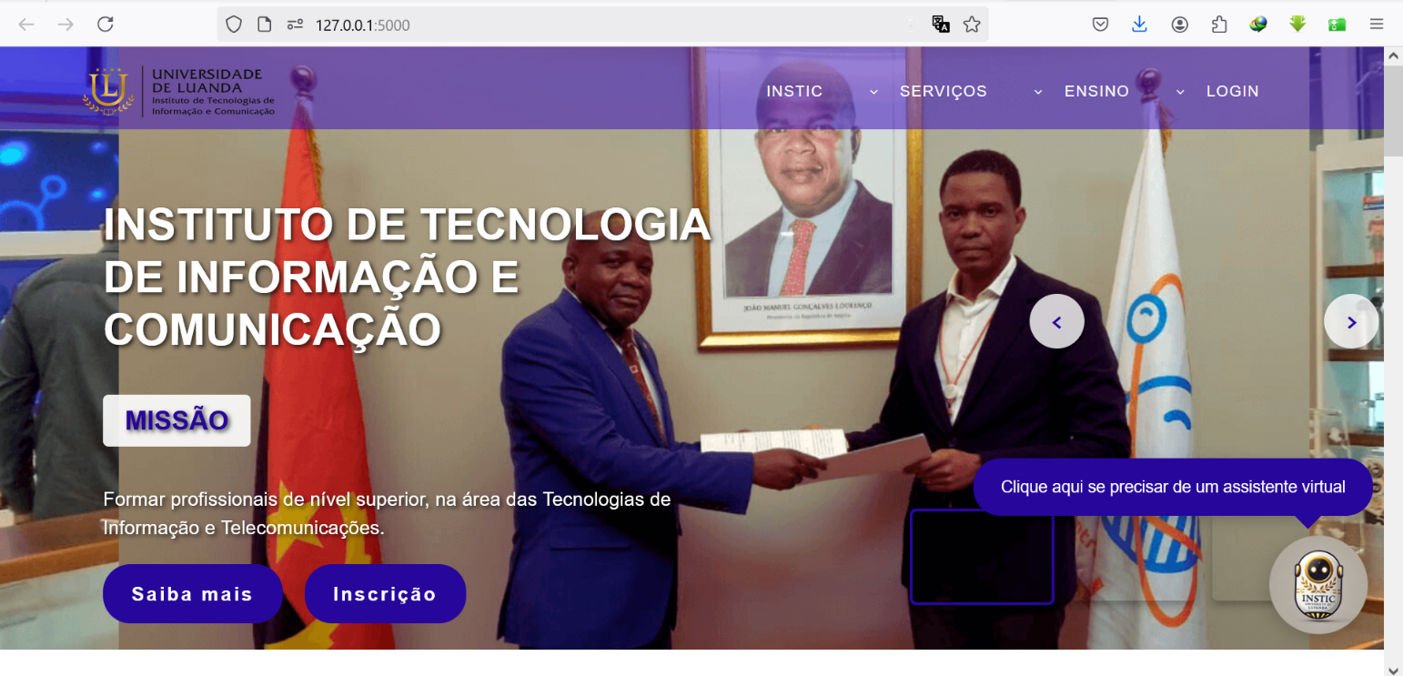

Figura A 1-Página principal do Website. Fonte: Elaboração do Autor.

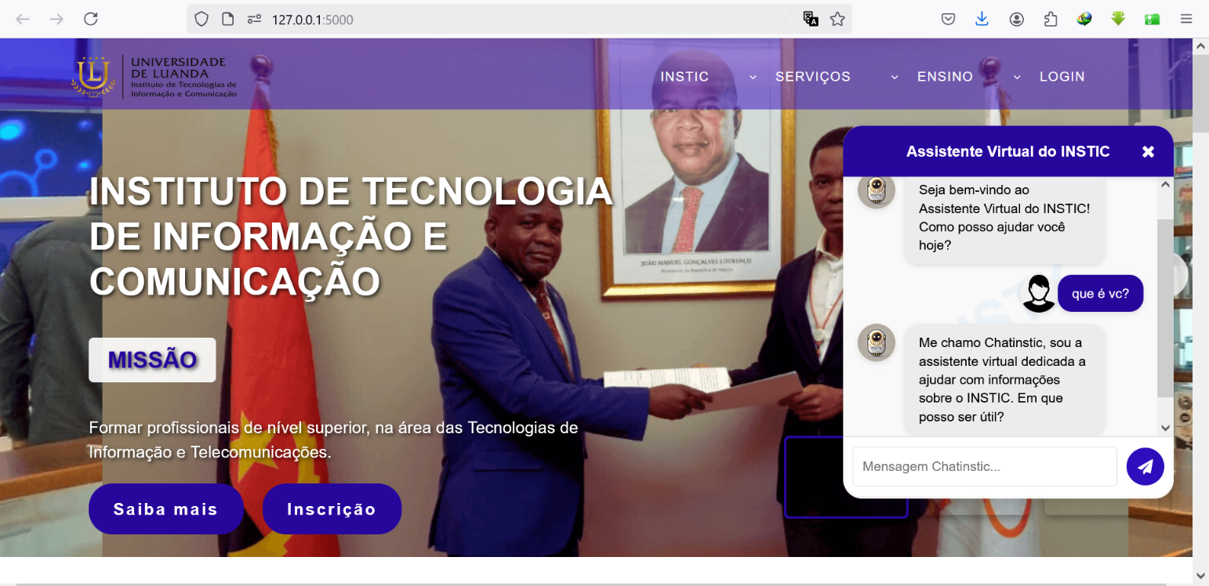

Figura A 2-interacção entre usuário e o chatbot. Fonte: Elaboração do Autor.

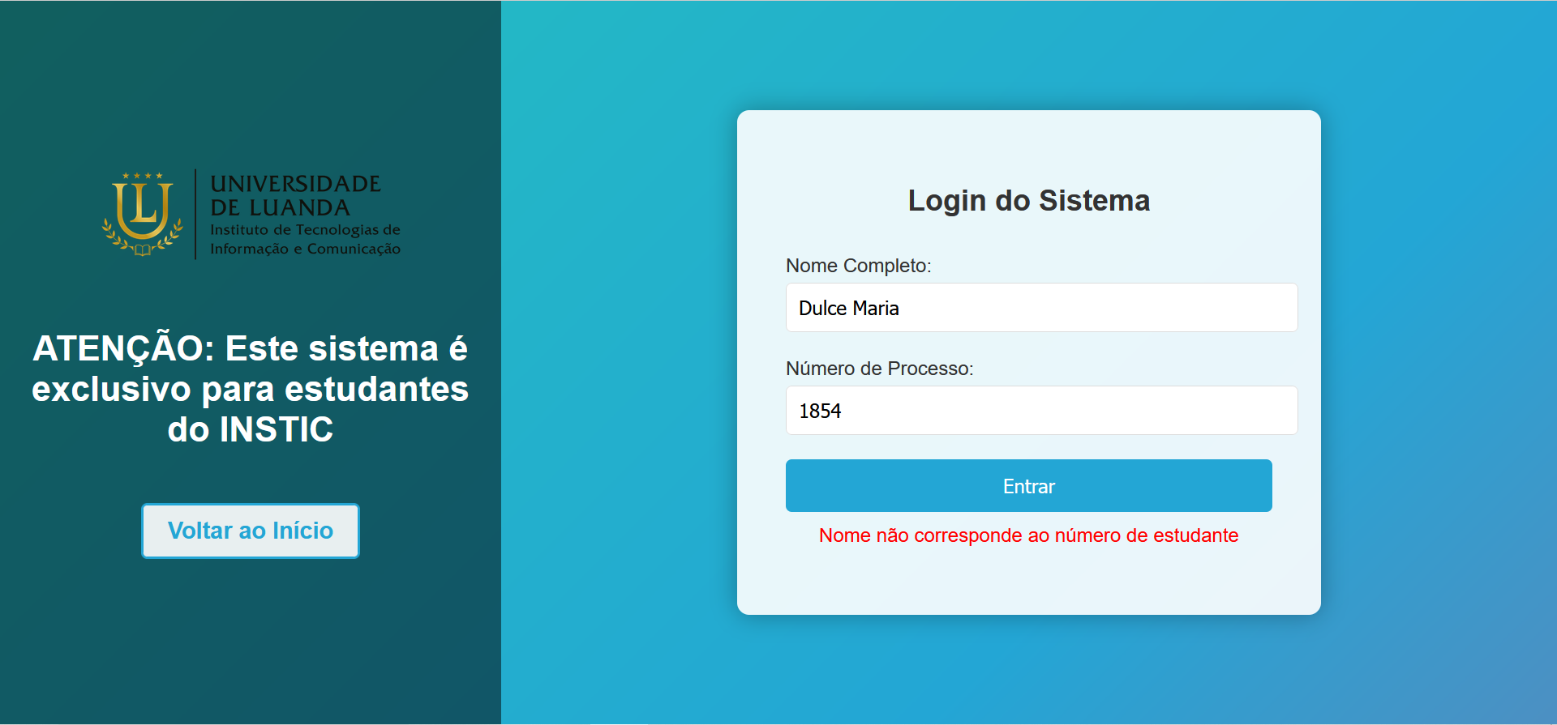

Figura A 3-interacção entre usuário e o chatbot. Fonte: Elaboração do Autor.

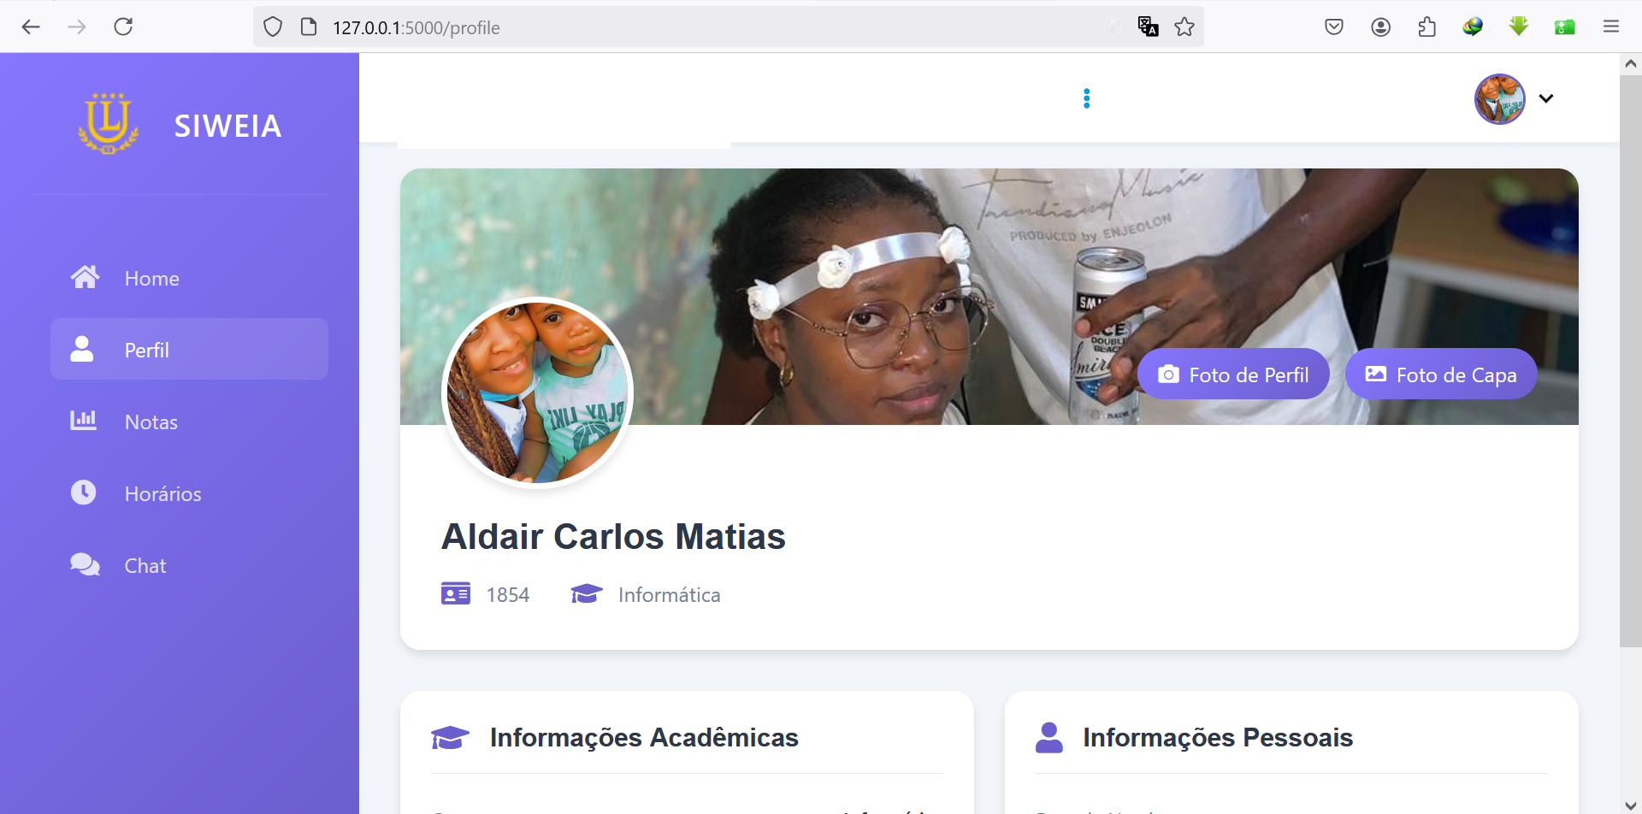

Figura A 4- Dashbord perfil do estudante. Fonte: Elaboração do Autor.

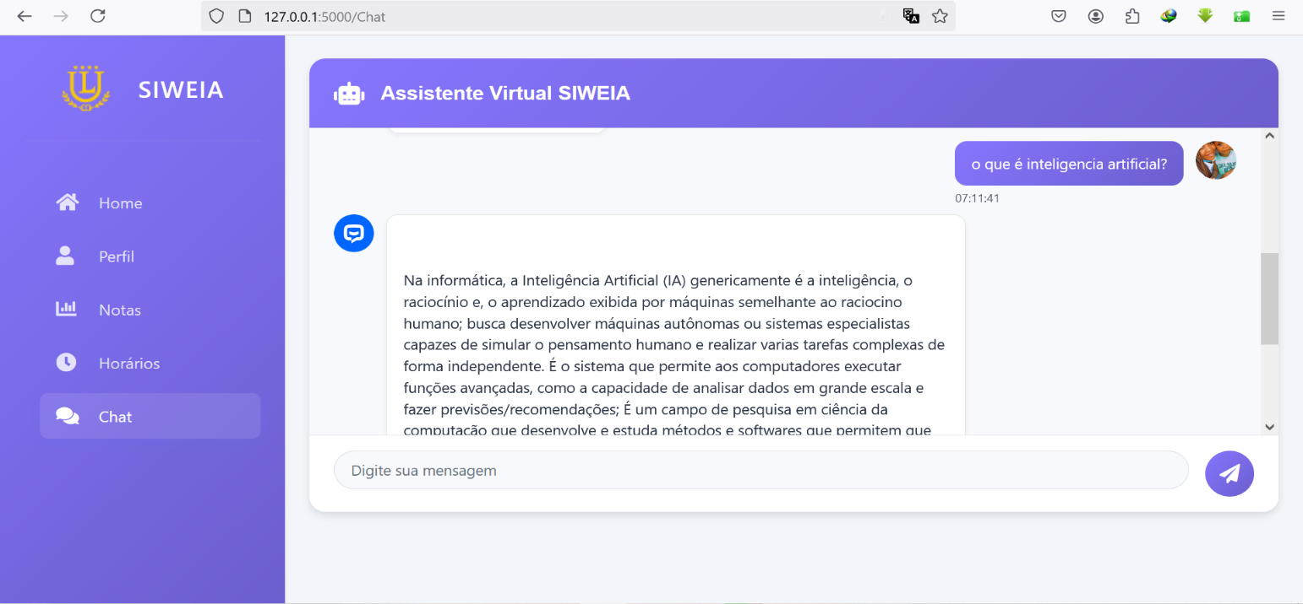

Figura A 5-conversa estudante chatbot estudante. Fonte: Elaboração do Autor.

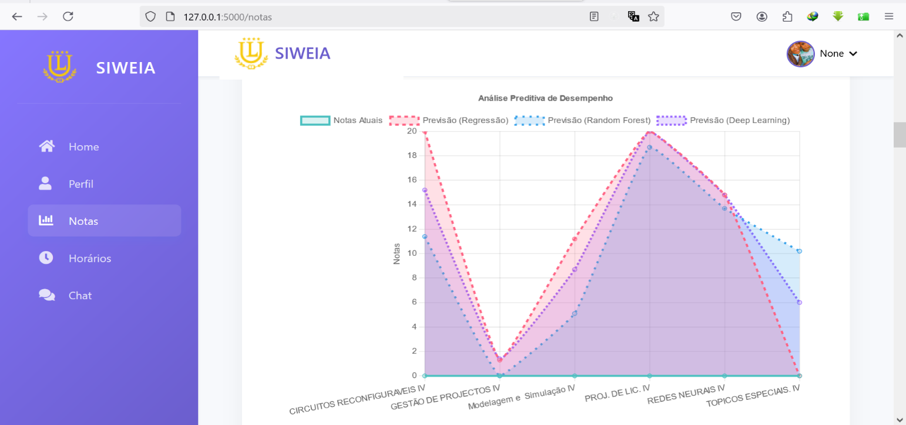

Figura A 6-Analise e notas do estudante. Fonte: Elaboração do Autor.

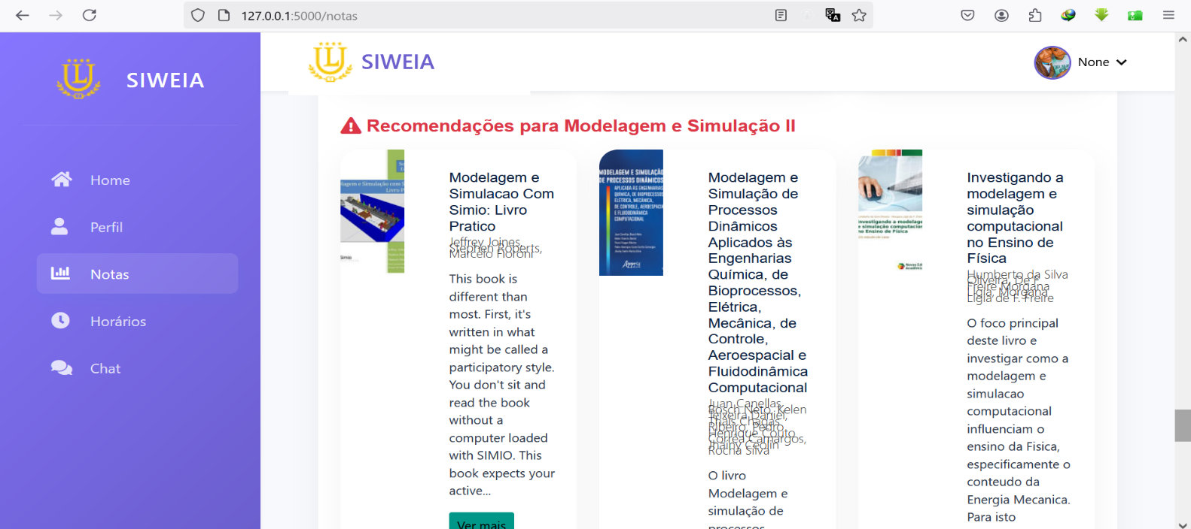

Figura A 7-recomendações de livros para estudantes. Fonte: Elaboração do Autor.

**Anexo B – Questionário utilizado no processo de recolha de dados para o desenvolvimento da aplicação Integrada para pesquisas e armazenamento de trabalhos académicos.**

1. Com que frequência você acessa o website do INSTIC?
2. Quais áreas do website do INSTIC você mais utiliza?
3. Você já encontrou dificuldades ao navegar no website do INSTIC?
4. Você já teve dificuldades para acessar informações específicas, como notas ou horários?
5. Você acha que o website do INSTIC deveria oferecer mais funcionalidades para ajudar na interacção académica?
6. Caso o website do INSTIC tivesse um chatbot integrado para responder dúvidas, você acha que isso melhoraria sua experiência de navegação?
7. Você costuma acessar outras fontes externas (e-mail, redes sociais, ou outros sites) para buscar informações que não consegue encontrar no website do INSTIC?
8. Quais funcionalidades ou melhorias você gostaria de ver no website do INSTIC para melhorar sua experiência?
9. Você acredita que o website do INSTIC poderia ser mais integrado um sitema web para estudantes com recursos de IA?